|  |  |  |  |
| --- | --- | --- | --- |
| _____高中____學年度_____學期  ____年___班 座號_____ 姓名：_____ | 物理第____次段考 | |  | | --- | | 得分： | |

**一、單選題**：

1. 一光線從水中入射到水與空氣的界面上。已知此光線由水中進入空氣的臨界角為48.5°，下列敘述何者正確？　  
   (A)如果入射角小於48.5，光線會全部折射進入空氣中　(B)如果入射角小於48.5°，光線會全部反射回水中　(C)如果入射角大於48.5°，光線會部分折射進入空氣中　(D)如果入射角大於48.5°，光線會全部反射回水中
2. 一個身高為180公分的人站在一個直立的平面鏡前，若此人欲看到自己全身的像，則鏡長至少需多少公分？　  
   (A)80　(B)85　(C)90　(D)100
3. 一般家用平面鏡是由一定厚度的透明玻璃片，在其中一面鍍上不透光金屬膜製成。小明注意到若用鉛筆尖直接抵住鏡面時，鉛筆尖的像與筆尖有一小段距離，估計該小段距離是鏡面玻璃片厚度的兩倍。依據上述，家用平面鏡使物體成像的主因，是下列敘述的哪一項？　  
   (A)由光在透明玻璃片表面反射造成　(B)由光在透明玻璃片表面折射造成　(C)由光進入且透過透明玻璃片，再被另一面的玻璃面反射造成　(D)由光進入且透過透明玻璃片，再被塗在另一玻璃面上的不透光金屬膜反射造成
4. 一透鏡置於原子筆上方20公分的地方，觀測結果如附圖，則該透鏡焦距可能為何？  
   　  
   (A)10公分　(B)15公分　(C)20公分　(D)25公分

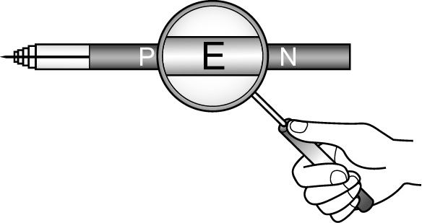

1. 一雷射光發出的可見光，在空氣中由左向右通過一支實心玻璃圓柱。試問雷射光的可能軌跡為下列何者？　  
   (A)　(B)　(C)　(D)　(E)

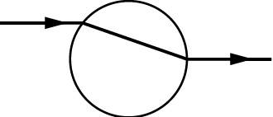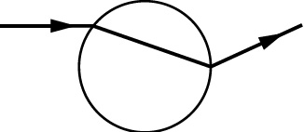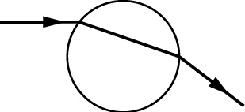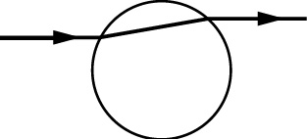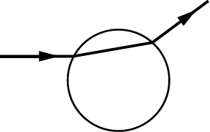

1. 下列各種物理現象中，哪一種現象不能說明光是沿直線傳播？　  
   (A)針孔成像　(B)烈日下的樹影　(C)光碟片上的彩色現象　(D)日蝕
2. 下列有關折射的敘述，何者正確？　  
   (A)介質的折射率恆大於1　(B)折射發生的原因是因為介質透光度改變的緣故　(C)光恆能以任意角度由水中折入空氣中　(D)在界面上，反射與折射現象只能擇一發生　(E)光通過不同介質的界面時，方向一定會偏折
3. 下列有關面鏡的敘述，何者正確？　  
   (A)無論物置於凸面鏡前何處所成像皆為實像　(B)無論物置於凸面鏡前何處所成像皆在鏡後　(C)無論物置於凹面鏡前何處所成像皆為實像　(D)無論物置於凹面鏡前何處所成像皆在鏡前
4. 下列有關針孔成像的敘述，何者正確？　  
   (A)像與原物上下同向　(B)像與原物大小相同　(C)針孔愈大，成像效果愈好　(D)紙屏離針孔愈遠，成像愈大　(E)物離針孔愈遠，成像愈大
5. 下列何者不可用光的直進來解釋？　  
   (A)日蝕　(B)針孔成像　(C)海市蜃樓　(D)街燈下的人影
6. 下列敘述何者正確？　  
   (A)一凹透鏡可產生正立放大虛像　(B)物體置於凸透鏡焦距內，可產生一正立放大的實像　(C)水中的游魚所見水面上飛翔之蟲、鳥，其高度比實際位置為低　(D)承(C)，魚所看到的像為虛像
7. 下列對於「光」的敘述，何者錯誤？　  
   (A)漫射由於光線是沿不同的方向反射，所以並不遵守反射定律　(B)萬花筒的圖案是由於光線經面鏡多次反射的結果　(C)針孔成像所成的像是倒立的實像　(D)平行拋物面鏡主軸的入射光，經拋物面鏡反射後將匯聚於焦點
8. 下列對於「光的顏色」敘述，何者錯誤？　  
   (A)通常取光的三原色是紅、藍、綠　(B)不透明物體的顏色取決於反射光的顏色　(C)人眼所能看見的可見光範圍約在20奈米～20000奈米間　(D)紅光波長大約在700毫微米左右
9. 下面有關針孔成像的描述，哪一項錯誤？　  
   (A)像與物上下顛倒　(B)像與物左右相反　(C)依據光直進的性質成像　(D)只有一個位置可成像
10. 小明於住家頂樓可看到101大樓全景。小明將手臂平舉時，直立的食指恰好與101大樓重疊。已知101大樓之高度為500公尺，若小明的食指長度約為10公分，臂長約為60公分，試估算小明家與101大樓之距離約為若干公尺？　  
    (A)3000　公尺　(B)5000　公尺　(C)15000　公尺　(D)30000　公尺
11. 小哲想利用光直線傳播的性質測量一座鐵塔的高度。設中午12點日正當中，下午6點太陽西下，他於上午8點測得鐵塔影長為200公尺，如附圖所示，則他所測得的鐵塔高度為多少公尺？  
    　  
    (A)200　(B)200　(C)　(D)400

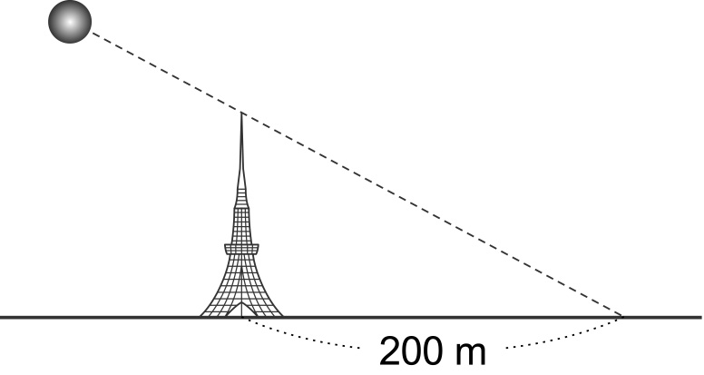

1. 小雪的身高為150公分，夜晚陪同家人在公園散步。當行經一路燈附近時，發現自己不管站在何處，自己在燈下的影子長度總是本身距路燈燈桿之間的距離的1／2，路燈離地面的高度為多少公分？　  
   (A)450　(B)440　(C)340　(D)740
2. 小華拿著湯匙，分別將湯匙的凹面及凸面放在眼前，並觀察湯匙內形成的自己的虛像，下列敘述何者錯誤？　  
   (A)凸面具有發散光線的特性　(B)凸面所見為倒立的縮小虛像　(C)凹面具有會聚光線的特性　(D)凹面所見為正立的放大虛像
3. 小華透過護目鏡直接仰望觀測日食，發現日偏食的缺角在西北方。當時小華低頭摘下護目鏡，看見地上樹蔭中有小小的日食光影。下列何者為樹蔭中的日食光影缺角的方位？　  
   (A)東北　(B)東南　(C)西北　(D)西南　(E)光影無缺角
4. 小嫻在早上7：15就要到校，所以她在早上6：45必須出門，但今天早上因為起床較晚，看了鏡子裡的鐘，如附圖，以為已經6：45，就匆匆出門，由此可知，小嫻會比平常時間早多久時間到校？  
   　  
   (A)0.5　小時　(B)1　小時　(C)1.5　小時　(D)2　小時

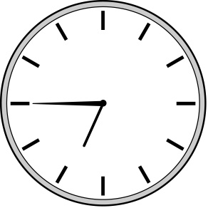

1. 已知月球上無大氣層，因此太空人在月球上所看到的天空將為　  
   (A)藍色　(B)黑色　(C)透明白色　(D)五彩繽紛
2. 太陽光照射在水滴上，產生彩虹是由於光在水滴中的　  
   (A)反射　(B)反射及折射　(C)反射及干涉　(D)反射及繞射
3. 太陽光經過三稜鏡後分成許多顏色的彩色光帶的現象稱為光的　  
   (A)反射　(B)折射　(C)色散　(D)干涉　(E)漫反射
4. 日光下，見A物體為白色，B物體為綠色，則在紅光下見　  
   (A)A為紅色，B為綠色　(B)A為紅色，B為黑色　(C)A為白色，B為紅色　(D)A為白色，B為黑色　(E)A為白色，B為綠色
5. 月球上無大氣層，因此太空人在月球上所看到的天空為　  
   (A)透光白色　(B)藍色　(C)黑色　(D)橘紅色
6. 水中游魚所見水面上飛翔之蟲、鳥，其高度比實際為何？　  
   (A)高　(B)低　(C)都可能　(D)以上皆非
7. 水面下置一光束，垂直水面射向空氣，折射角為何？　  
   (A)0°　(B)45°　(C)90°　(D)180°
8. 以藍光照射紅玫瑰花和其綠葉，結果花呈　  
   (A)紅　(B)綠　(C)黑　(D)藍色
9. 可愛的培培站在平面鏡前1公尺處，觀察身後的盆栽於鏡中的像時，覺得盆栽的像與她相距5公尺，則盆栽與平面鏡相距多少公尺？　  
   (A)2　(B)4　(C)5　(D)6
10. 平面鏡成像時，鏡中的像屬於下列何者？　  
    (A)正立實像　(B)正立虛像　(C)倒立實像　(D)倒立虛像
11. 甲、乙兩人站在垂直地面放置的平面鏡前，甲、乙兩人距離平面鏡的距離各為2公尺及5公尺，則鏡中兩人的影像相距若干公尺？　  
    (A)1　(B)3　(C)5　(D)7
12. 白天陽光未直射入室內，室內可看見物體，此主要是空氣分子與室內物體的　  
    (A)繞射　(B)折射　(C)單向反射　(D)漫射　所造成
13. 光由空氣中射入水中時，設入射角不等於零，則哪些性質會改變？(甲)頻率；(乙)速率；(丙)進行方向；(丁)波長。　  
    (A)甲乙丙　(B)甲丙丁　(C)乙丙丁　(D)甲乙丁
14. 光在水中傳播時，下列哪一種色光的光速最快？　  
    (A)紅光　(B)綠光　(C)藍光　(D)紫光　(E)均相同
15. 光在空氣中傳播時的頻率為f1，波長為λ1，當折射進入水中傳播時的頻率為f2，波長為λ2，則下列關係何者正確？　  
    (A)f1＜f2　(B)λ1＜λ2　(C)f1＞f2　(D)λ2＜λ1
16. 光在真空中傳播時，下列哪一種色光的光速最快？　  
    (A)紅光　(B)綠光　(C)藍光　(D)紫光　(E)均相同
17. 光的三原色是哪三種色光？　  
    (A)紅、綠、藍　(B)黃、藍、綠　(C)紅、黃、綠　(D)紅、紫、黃
18. 光的折射是因為光在不同介質中進行時　  
    (A)頻率不同　(B)能量不同　(C)速率不同　(D)焦距不同
19. 光線由一介質射入另一介質，其路徑如附圖所示，光線Ⅰ、Ⅱ、Ⅲ的速度大小關係為  
    　  
    (A)Ⅰ＝Ⅱ＞Ⅲ　(B)Ⅰ＝Ⅱ＝Ⅲ　(C)Ⅰ＝Ⅱ＜Ⅲ　(D)Ⅰ＞Ⅱ＞Ⅲ

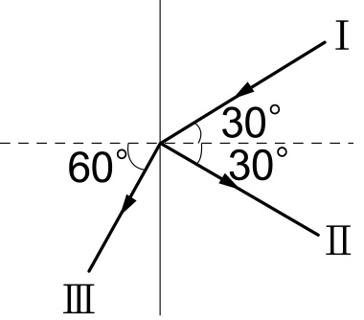

1. 光線由水中分別進入A、B、C、D四種不同的介質，其偏折情形如附圖所示，則下列有關光的傳播速率大小關係，何者錯誤？  
   　　　　　  
   (A)介質B＜水　(B)介質B＜介質D　(C)介質C＝水　(D)介質A＝介質B　(E)介質A＜介質D

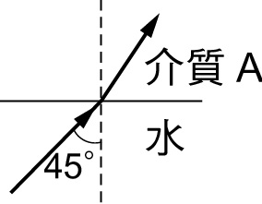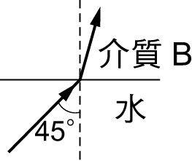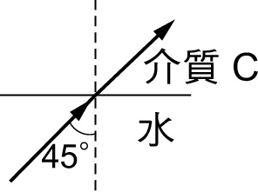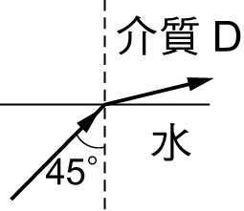

1. 光線由左向右通過一光學鏡如附圖所示。這些光學鏡可能是下列的哪一個？  
   　  
   (A)　(B)　(C)　(D)

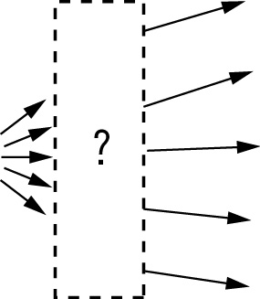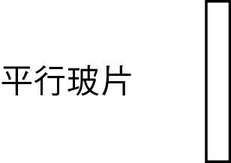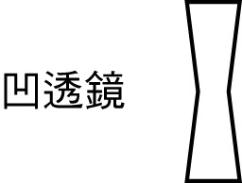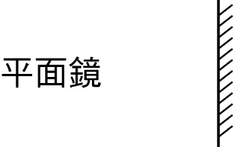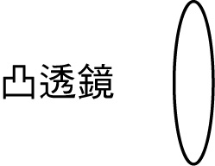

1. 光纖通訊是利用訊號在光纖中進行的原理為　  
   (A)反射　(B)折射　(C)全反射　(D)吸收　(E)直線前進
2. 在山路彎道旁，常設置一圓鏡供駕駛人增廣視野，下列敘述何者正確？　  
   (A)圓鏡中所見之像為正立　(B)圓鏡為凹面鏡　(C)能見彎道來車，係因光線折射之故　(D)為了更容易看清楚來車，改用放大鏡最好
3. 在水中同一深處排列五種色球。由水面上方直俯視下去，覺得置於最淺處者為　  
   (A)綠　(B)紫　(C)藍　(D)黃　(E)紅
4. 在桌上平放一直尺，將焦距f＝20 cm的凸透鏡放在直尺上方，以眼睛觀察，結果成倒立縮小實像，則凸透鏡與直尺的距離可能是多少cm？　  
   (A)10　(B)20　(C)30　(D)50
5. 在紙板上寫有「b」形狀的字體，一人透過凸透鏡所見影像為「q」，下列敘述何者正確？　  
   (A)所見的影像為實像　(B)所見的影像大小會放大　(C)所見的影像大小會縮小　(D)紙板位於凸透鏡的焦距內
6. 在針孔成像的實驗中，針孔若是愈大，則影像　  
   (A)不影響　(B)變大　(C)變小　(D)變模糊　(E)變清晰
7. 在電影院中，不同位置的觀眾均可見到銀幕上的影像，這是光的何種特性？　  
   (A)漫射　(B)折射　(C)繞射　(D)散射　(E)色散
8. 在電影院中看銀幕上的影像，是利用光的何種特性？　  
   (A)漫反射　(B)折射　(C)繞射　(D)散射
9. 如附圖，兩平面鏡A與B之間夾角為120°，一入射光經A反射後再經B反射，則在平面鏡B上的反射角為何？  
   　  
   (A)70°　(B)60°　(C)50°　(D)40°

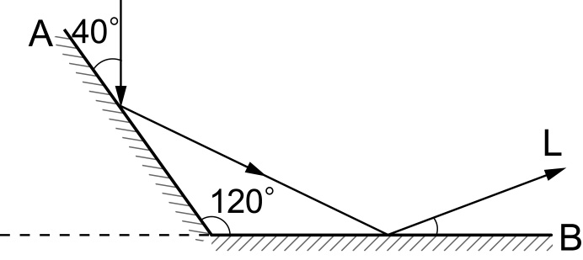

1. 如附圖所示，以太陽光射向三稜鏡，經三稜鏡折射後黃光落於紙屏上P點。則下列敘述何者正確？  
   　  
   (A)紅光可能落於R點　(B)藍光可能落於Q點　(C)綠光可能落於R點　(D)所有色光均落於P點

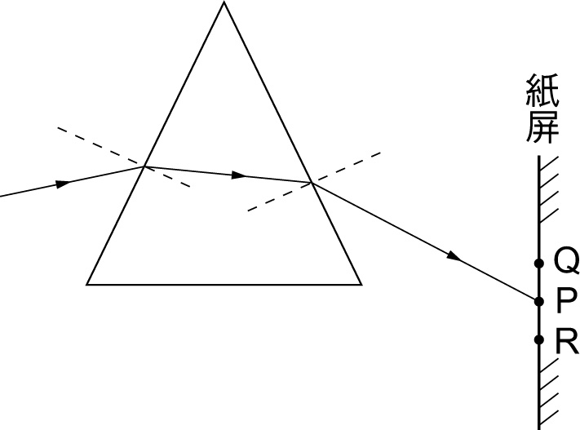

1. 如附圖所示，光束由水中射向空氣，則其折射線為下列哪一條？  
   　  
   (A)A　(B)B　(C)C　(D)D

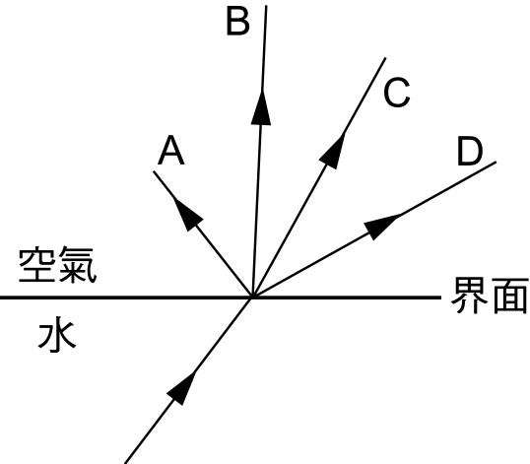

1. 如附圖所示，光凳上放置兩鏡面相對的平面鏡M1及M2，在兩鉛直豎立的鏡面間置一蠟燭，若蠟燭距M1 10 cm，距M2 15 cm，則兩平面鏡中的第一個像，彼此相距多遠？  
   　  
   (A)25 cm　(B)40 cm　(C)50 cm　(D)65 cm

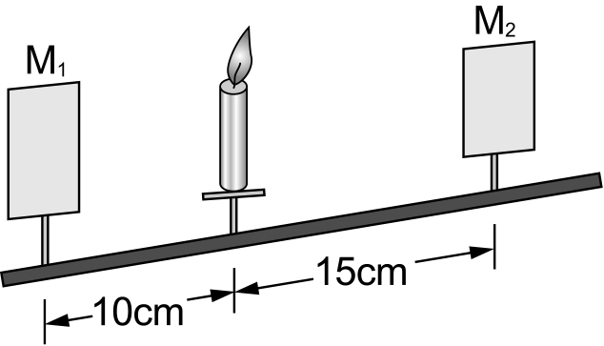

1. 如附圖所示的飛碟狀中空容器由二個凹面鏡所組成，將硬幣放在下方凹面鏡中心，可在上方凹面鏡的中央開口看見物像，但嘗試觸摸此像卻又摸不到實體，則下列敘述何者正確？  
   　  
   (A)看到的物像是光的散射作用所形成　(B)看到的物像是光的折射作用所形成　(C)看到的物像是光的色散作用所形成　(D)看到的物像是光經凹面鏡數次反射後所形成

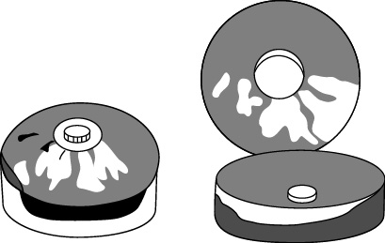

1. 如圖表示物體置於凹面鏡前，得一實像，則圖中非特殊光線L的反射路徑為何？  
   　  
   (A)甲　(B)乙　(C)丙　(D)丁

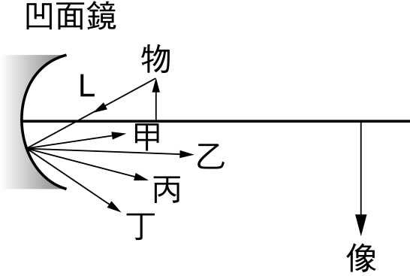

1. 有一束光線由空氣射向水面，發生了部分反射和部分折射，如附圖所示，則下列何者正確？  
    　  
   (A)甲　(B)乙　(C)丙　(D)丁　(E)戊

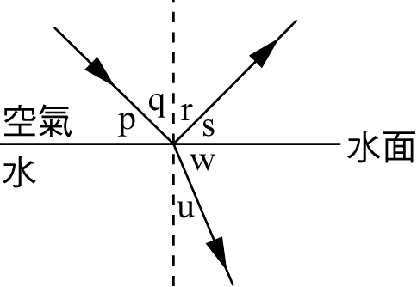

1. 有一點光源放在平面鏡前方40 cm處，鏡前80 cm處有一面牆，若平面鏡為正方形且面積為100 cm2，則反射光照射到牆上的面積為多少cm2？　  
   (A)400　(B)800　(C)900　(D)1200
2. 有三種不同顏色的光：紅光、綠光、藍光，皆以相同的角度射向一平面，則反射角的大小關係為　  
   (A)θ紅＞θ綠＞θ藍　(B)θ紅＜θ綠＜θ藍　(C)θ藍＞θ紅＞θ綠　(D)均相同
3. 老師上課所用的投影機，是利用凸透鏡來放大影像，透鏡與投影片的距離應為　  
   (A)小於透鏡的焦距　(B)恰等於透鏡的焦距　(C)大於透鏡的一倍焦距，但小於透鏡的兩倍焦距　(D)大於透鏡的兩倍焦距
4. 利用凹面鏡欲得物體的放大實像，物體應置於凹面鏡前　  
   (A)焦距內　(B)焦距上　(C)焦距與兩倍焦距之間　(D)兩倍焦距至四倍焦距之間　(E)四倍焦點外
5. 兩平面鏡M1、M2互成直角放置，如附圖所示，圖中的入射光線經由平面鏡反射後，最後的反射光線與原入射光線：  
   　  
   (A)互相垂直　(B)呈45˚　(C)呈135˚　(D)反向平行

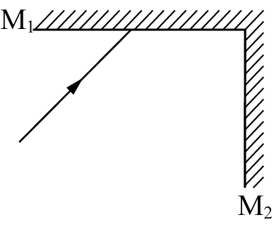

1. 兩平面鏡相交成直角如附圖所示，一光源置於圖中的P點，光線經甲、乙兩鏡反射後射出之光線為出射光，則出射光與乙鏡的夾角為  
   　  
   (A)15∘　(B)30∘　(C)60∘　(D)90∘

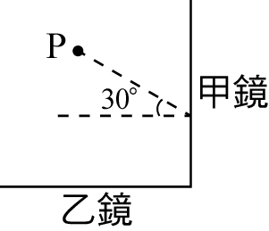

1. 兩個並排而且深度相同的水池，一個裝水，另一個未裝水，在兩池的中央各豎立著一支長度相同而且比池深略長的標桿，陽光斜照會將標桿投影在池底。則下列敘述何者正確？  
   　　　  
   (A)裝水池中桿影較長　(B)兩池中的桿影長度相同　(C)未裝水的池中桿影較長　(D)裝水池中的桿影是否較長，視陽光斜照的角度而定

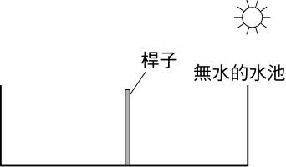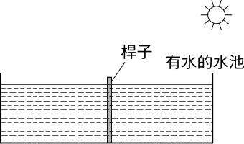

1. 取一個光亮的大湯匙舉在眼前，注視自己在湯匙凹面上的映像，當湯匙自鼻樑開始外移至遠處，此映像　  
   (A)一直保持正立　(B)一直保持倒立　(C)先是正立，後來變成倒立　(D)先是倒立，後來變成正立　(E)以上皆非
2. 夜晚由明亮的室內經透明玻璃窗向室外看去，不易見到室外的物體，其原因是　  
   (A)室外的光線被玻璃全反射而無法見到室外物體　(B)室外經玻璃射入室內的光，強度比室內被玻璃反射的光強度為小　(C)室內的光線被玻璃全反射，而無法見到室外物體　(D)室外的光線被玻璃吸收，無法穿透玻璃達到室內　(E)室外經玻璃射入室內的光，強度比室內被玻璃射入室外的光強度為小
3. 夜晚由明亮的室內經透明玻璃窗向室外看去，不易見到室外的物體，其原因是　  
   (A)室外經玻璃射入室內的光強度比室內被玻璃反射的光強度為小　(B)室外的光線被玻璃全反射而無法見到室外物體　(C)室內的光線被玻璃全反射，而無法見到室外物體　(D)室外的光線被玻璃吸收，無法穿透玻璃達到室內
4. 空氣中紅、綠、藍三種色光皆以相同的角度射向一平面，其反射光的光速如何？　  
   (A)紅光最大　(B)藍光最大　(C)綠光最大　(D)均相同
5. 近視眼須配戴何種眼鏡校正？其理由為何？　  
   (A)凸透鏡，因為它能發散光線　(B)凹透鏡，因為它能發散光線　(C)凸透鏡，因為它能匯聚光線　(D)凹透鏡，因為它能匯聚光線
6. 附圖是小明以透鏡觀察方格紙的成像，試回答下列問題：鏡中所看到的像是  
   　  
   (A)正立實像　(B)正立虛像　(C)倒立實像　(D)倒立虛像

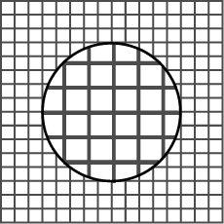

1. 某天發生日全蝕時太陽、地球、月球相對位置的示意圖如附圖（未按比例繪製），甲乙丙丁四點分別代表在地球上四個不同的位置。試問當時住在地球上哪一個位置的人最有可能觀察到日全蝕？  
   　  
   (A)甲　(B)乙　(C)丙　(D)丁

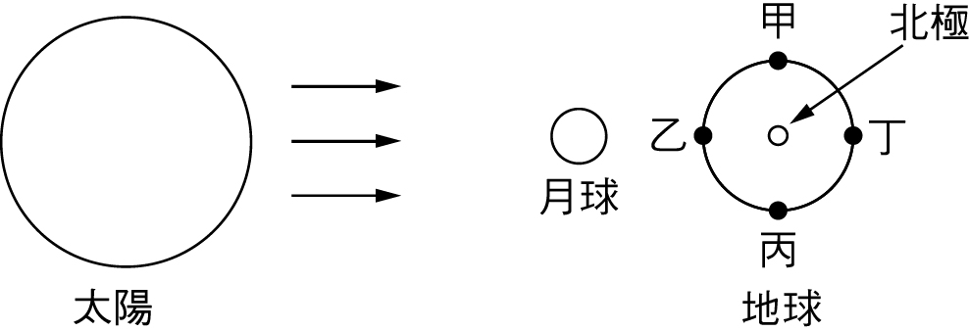

1. 某相交兩平面鏡，如互成直角，今以60度的入射角射入一平面鏡，經兩次反射後最後的光線與原入射線間之夾角為多少度？　  
   (A)180°　(B)120°　(C)90°　(D)60°　(E)30°
2. 玻璃杯內盛水，今將一根筷子斜插入杯內，一半在水中一半在空氣中，則由人眼看來，筷子的形狀為何？　  
   (A)　(B)　(C)　(D)

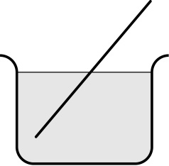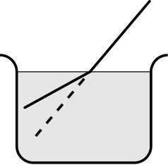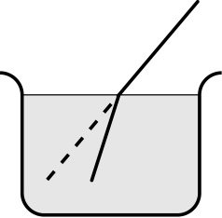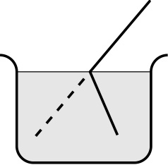

1. 根據歷史記載，唐朝人為中秋節的月亮取了個名字叫做「端正月」。試問端正月那一天，月球應該在附圖中的哪一個位置上？  
   　  
   (A)甲　(B)乙　(C)丙　(D)丁

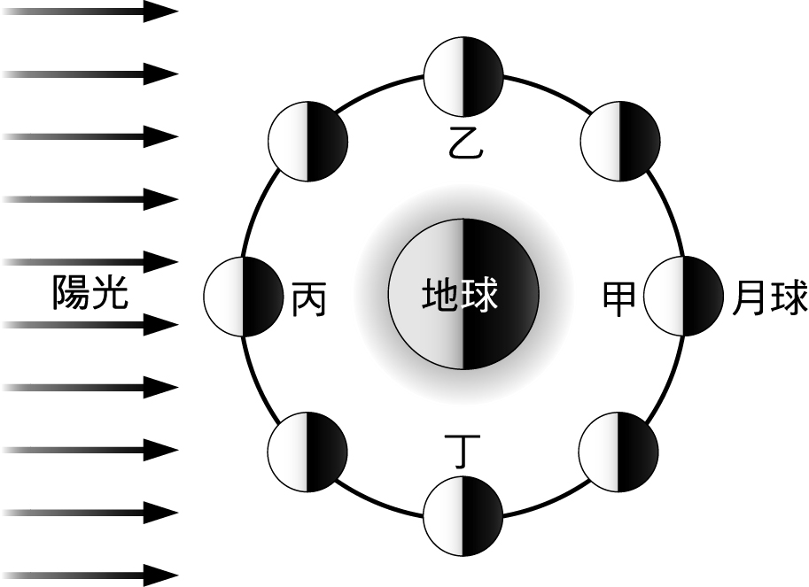

1. 能支持光是直線傳播的重要現象是　  
   (A)光的折射　(B)影子的形成和針孔成像　(C)光的繞射　(D)光速是速率的極限
2. 將玻璃透鏡置於空氣中，若光線通過鏡心，則下列路徑何者正確？　  
   (A)　(B)　(C)　(D)

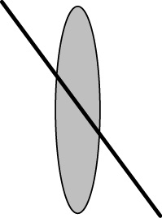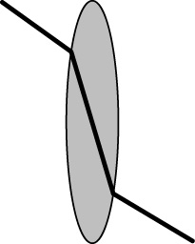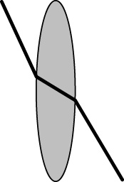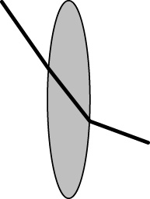

1. 將紅光、綠光、藍光皆以相同的角度，由水中射入空氣中，空氣中的折射角，哪一種色光最大？　  
   (A)藍光　(B)綠光　(C)紅光　(D)均相同
2. 將粗細均勻的金屬圓棒，插入盛水之圓形透明玻璃杯內。當人眼由杯外略高於水面的位置，透過水面與杯子側面觀看水中的圓棒時，圓棒看似折斷，粗細也不均勻。若以灰色線段代表看到的水中圓棒，則下列哪一圖是人眼看到的景象？　  
   (A)　(B)　(C)　(D)

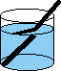

1. 探照燈的設計是把光源置於拋物面鏡的　  
   (A)焦點　(B)離鏡面兩倍焦距處　(C)離鏡面一半焦距處　(D)無一定位置
2. 教室的牆上有一面平面鏡，附圖為其俯視圖，甲、乙、丙、丁四位學生在教室內排演話劇，分別位於圖中各個位置，教師站在門口黑點位置，教師由鏡中可以看到哪個學生？  
   　  
   (A)甲　(B)乙　(C)丙　(D)丁

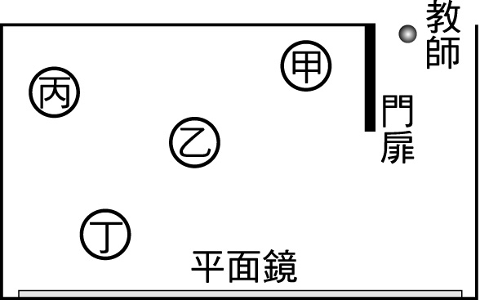

1. 淑琪站在平面鏡前2公尺處，觀察身後的盆栽於鏡中的像時，覺得盆栽的像與他相距10公尺，則盆栽與平面鏡相距多少公尺？　  
   (A)10公尺　(B)8公尺　(C)6公尺　(D)2公尺
2. 眼睛的構造與照相機相似，眼睛內的哪一部分相當於照相機內的底片部分？　  
   (A)角膜　(B)瞳孔　(C)水晶體　(D)視網膜
3. 透明體顯現之顏色為　  
   (A)物體所反射的顏色　(B)物體所吸收的顏色　(C)物體透過光之顏色　(D)以上無正確答案
4. 陰影形成是由於光的哪一種特性？　  
   (A)反射　(B)直線傳播　(C)折射　(D)干涉
5. 麥克的眼高150 cm，站在鏡長40 cm的平面鏡前，如附圖所示，鏡子底離地面80 cm，則他所見像高為多少cm？  
   　  
   (A)150　(B)100　(C)80　(D)60

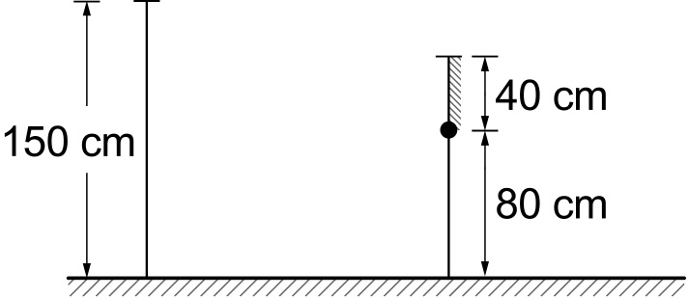

1. 傍晚時的陽光，經地球大氣層的折射，以曲線路徑進入我們的眼中。因此我們所見太陽在天空中的位置較實際太陽的位置　  
   (A)高　(B)低　(C)不變　(D)不一定
2. 游泳戲水是炎夏消暑的良方之一，但因無法準確判斷水深，有時導致溺水事件。若站在戶外游泳池旁，估計池水的深度，總會覺得池水比實際深度淺。此一錯覺主要源自於下列哪一項原因？　  
   (A)光在水中的色散現象　(B)池底的反射光在水面的折射現象　(C)目光在水面的反射現象　(D)陽光在水面的反射現象
3. 當一束光線射向一組互相垂直的平面鏡組時，如附圖所示。其入射光經平面鏡反射後，最後射出的方向與原入射方向夾角為多少？  
   　  
   (A)30°　(B)45°　(C)60°　(D)180°

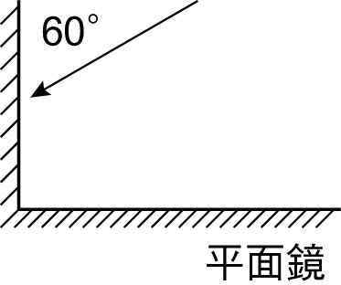

1. 隔一片玻璃看太陽光，所見者若為藍色，是因為玻璃　  
   (A)讓藍光透過　(B)吸收藍光　(C)反射藍光　(D)色散藍光
2. 碟形天線可用來接收人造衛星所傳送的無線電波，其形狀為　  
   (A)球面　(B)橢圓面　(C)雙曲面　(D)拋物面　(E)平面
3. 遠視眼須配戴何種眼鏡校正？其理由為何？　  
   (A)凹透鏡，因為它能發散光線　(B)凸透鏡，因為它能發散光線　(C)凹透鏡，因為它能會聚光線　(D)凸透鏡，因為它能會聚光線
4. 賣番石榴的小販應用何種光照射番石榴，才能使其看起來更新鮮？　  
   (A)綠光　(B)紅光　(C)黃光　(D)藍光
5. 轉彎道路上常豎立哪一種反射鏡？原因為何？　  
   (A)使用凸面鏡，因為可得縮小的正立虛像，看得比較廣　(B)使用凸面鏡，因為可得放大的正立虛像，看得較清楚　(C)使用凹面鏡，因為可得放大的正立虛像，看得較清楚　(D)使用凹面鏡，因為可得縮小的正立虛像，看得比較廣　(E)使用平面鏡，因為可得等大的正立虛像，影像比較不會失真
6. 醫學上使用之內視鏡（如胃鏡），是利用光在光纖中以何種方式之傳播？　  
   (A)散射　(B)色散　(C)漫反射　(D)全反射
7. 顯微鏡的物鏡與目鏡均為凸透鏡，且物鏡的焦距遠短於目鏡，其目的為何？　  
   (A)由物鏡產生放大的實像，可落於目鏡的焦距內　(B)由物鏡產生放大的虛像，可落於目鏡的焦距內　(C)由物鏡產生縮小的虛像，可落於目鏡的焦距內　(D)由物鏡產生縮小的實像，可落於目鏡的焦距內
8. 把一片透明玻璃打碎並加以研磨後，成為白色不透明的粉末，這主要是下列何種原因造成的？　  
   (A)光的干涉　(B)光的折射　(C)光的漫射　(D)光的吸收
9. 太陽光照在水滴上產生彩虹是由於光在水滴中的：　  
   (A)反射　(B)反射及折射　(C)反射及干涉　(D)反射及繞射
10. 日環蝕的現象是成因於光的哪一種特性？　  
    (A)反射　(B)干涉　(C)折射　(D)直線傳播　(E)散射
11. 小寶與鏡子同高，身上的衣服印有「基礎物理」字樣，朝鏡子內看去，則小寶看到影像中自己衣服上的字樣是：　  
    (A)　(B)　(C)　(D)　(E)以上皆非



1. 已知光在玻璃中的速率比在水中小，當光線由玻璃射向水時，如附圖所示，其折射光應為圖中的  
   　  
   (A)A　(B)B　(C)C　(D)D　(E)E

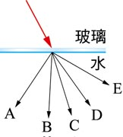

1. 一個身高160 cm的學生站在針孔照相機前方2 m處，此時針孔至屏的距離為10 m，則在光屏上看到該生的像高為多少公尺？　  
   (A)1.5　(B)4　(C)8　(D)12　(E)15
2. 下列有關光的敘述，何者錯誤？　  
   (A)在同一介質中，光沿直線進行　(B)光在任何介質中的速率皆為每秒30萬公里　(C)物體在平面鏡內所成的像，是由於光線在鏡面上反射的結果　(D)把筷子傾斜插入水中，筷子好像折成了兩截，這是由於光線折射的結果
3. 影子的形成可說明光的哪一種性質？　  
   (A)反射　(B)折射　(C)干涉　(D)直進
4. 山區道路在轉彎處為了擴增視野，經常會豎立哪一種鏡以維護行車安全？　  
   (A)凸透鏡　(B)凹透鏡　(C)凸面鏡　(D)凹面鏡
5. 游泳戲水是炎夏消暑的良方之一，但因無法準確判斷水深，有時導致溺水事件。若站在戶外游泳池旁，估計池水的深度，總會覺得池水比實際深度淺。此一錯覺主要源自於下列哪一項原因？　  
   (A)光在水中的色散現象　(B)池底的反射光在水面的折射現象　(C)目光在水面的反射現象　(D)陽光在水面的反射現象
6. 警察電影中，常有審問嫌犯的畫面，常見的情況是，由警員負責偵查審問嫌犯，而檢察官與警長則躲在隔壁房間觀察該嫌犯的行為及動作，通常審問的房間和警長所在的房間只有一鏡牆之隔，但這道牆可使警長看見嫌犯的一舉一動，而嫌犯卻無法看見警長，聰明的你，請你由你所學的光學原理解釋此現象？　  
   (A)因為警長所在的房間燈光相當微弱，因此由警長房間透過鏡牆到嫌犯房間的光線非常微弱，使嫌犯無法看見警長　(B)因為嫌犯的房間不開任何燈光，所以嫌犯看不見警長　(C)因為光線在牆上漫射　(D)因為光通過牆時會折射　(E)因為光通過牆時會繞射
7. 取一個光亮的大湯匙舉在眼前，注視自己在湯匙凹面上的映像。當湯匙自鼻樑開始外移至遠處，此映像：　  
   (A)一直保持正立　(B)一直保持倒立　(C)先是正立，後來變成倒立　(D)先是倒立，後來變成正立
8. 利用凹面鏡欲得物體的放大實像，物體應置於凹面鏡前？　  
   (A)焦距內　(B)焦點上　(C)焦點與兩倍焦距之間　(D)兩倍焦距與四倍焦距之間　(E)四倍焦距外
9. 一個正立的物體置於凸面鏡前，下列何者可能是凸面鏡產生之像？　  
   (A)正立放大實像　(B)正立放大虛像　(C)倒立縮小實像　(D)正立縮小虛像　(E)倒立放大實像
10. 一物體置於透鏡前，而在另一側成實像。若將透鏡上半部遮住，則：　  
    (A)僅成物體下一半的像　(B)僅成物體上一半的像　(C)不能成像　(D)仍成全部的實像，但亮度減低　(E)仍成全部的實像，亮度和不遮住時完全一樣
11. 利用凹面鏡欲得物體的縮小實像，物體應置於凹面鏡前：　  
    (A)焦距內　(B)焦點上　(C)焦點與2倍焦距之間　(D)1.5倍焦距與2倍焦距間　(E)2倍焦距外
12. 小明做面鏡成像實驗，發現一物體經某鏡面一次反射後，可得一放大且正立的像，則此鏡面必為下列何者？　  
    (A)平面鏡　(B)凹面鏡　(C)凸面鏡　(D)凹透鏡　(E)凸透鏡
13. 凸透鏡在空氣中不能形成　  
    (A)放大實像　(B)縮小實像　(C)放大虛像　(D)縮小虛像　(E)倒立實像
14. 在針孔成像的實驗中，一長為6公分的蠟燭和紙板之間的距離為60公分，鑽有針孔的紙板放在離蠟燭20公分的位置，則下列有關成像的敘述，何者正確？　  
    (A)像長12公分的倒立實像　(B)像長2公分的倒立實像　(C)像長12公分的正立實像　(D)像長6公分的倒立虛像　(E)像長2公分的正立實像
15. 若某生配帶的鏡片在陽光下可會聚光線，則該生為近視或遠視及配戴何種鏡片？　  
    (A)近視；凹透鏡　(B)近視；凸透鏡　(C)遠視；凹透鏡　(D)遠視；凸透鏡　(E)近視；凹面鏡
16. 柏仁站在平面鏡前4公尺處，觀察身後的物體於鏡中的像時，覺得物體的像與他相距14公尺，則物體與平面鏡相距多少公尺？　  
    (A)7　(B)10　(C)12　(D)14　(E)20
17. 有一人與鏡子同高，其身上的衣服印有「基礎物理」字樣，若朝鏡子內看去，則此人看到的影像中，自已衣服上的字為下列何者？  
    　  
    (A)　(B)　(C)理物礎基　(D)

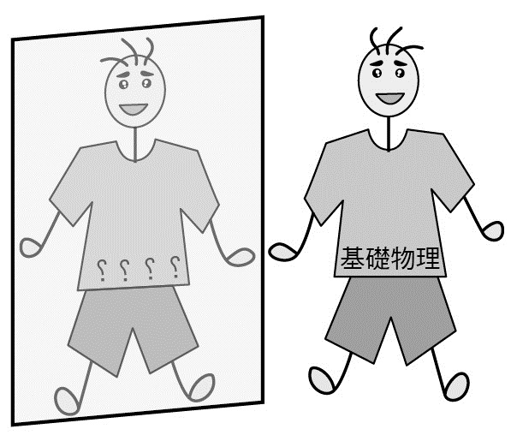

1. 張三與他的兒子分別站立於一面牆的兩邊如附圖所示，若要在牆上開一個窗子使兩人彼此都能看到對方的全身，則所需的最小窗子的位置應為下列何者？  
   　  
   (A)ae　(B)ad　(C)be　(D)bd　(E)cd

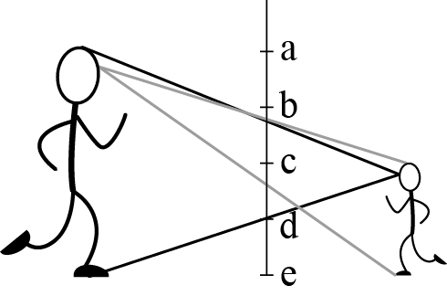

1. 游泳戲水是炎夏消暑的良方之一，但因無法準確判斷水深，有時導致溺水事件。若站在戶外游泳池旁，估計池水的深度，總會覺得池水比實際深度淺。此錯覺主要源自於下列哪一項原因？　  
   (A)光在水中的色散現象　(B)池底的反射光在水面的折射現象　(C)目光在水面的反射現象　(D)陽光在水面的反射現象
2. 一束可見光在空氣中由左向右通過一片實心平行玻璃板，試問其可能軌跡為何？　  
   (A)　(B)　(C)　(D)　(E)

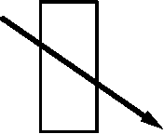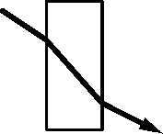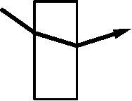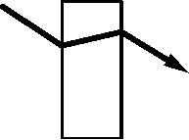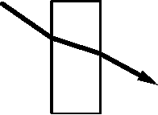

1. 有一人與鏡子同高，其身上的衣服印有「基礎物理」字樣，若朝鏡子內看去，則此人看到的影像中，自己衣服上的字為下列何者？  
   　  
   (A)　(B)　(C)理物礎基　(D)

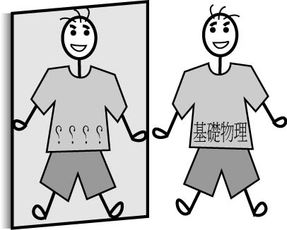

1. 眼高180公分的人立於湖濱2.4公尺處，若他恰能完全見到對岸岸邊高14.4公尺建築物的倒影，則湖寬為多少公尺？　  
   (A)19.2　(B)9.8　(C)12.6　(D)16.8　(E)25.2
2. 一雷射發出的可見光，在空氣中通過以下的玻璃物品，試問雷射光的可能軌跡（圖中虛線）應為下列何者？　  
   (A)　(B)　(C)　(D)　(E)

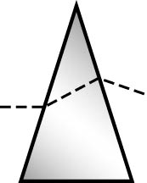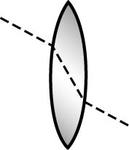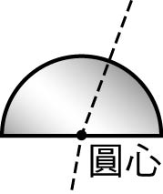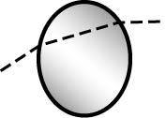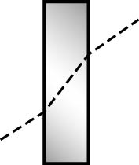

1. 當一道白光射入厚度均勻之玻璃塊，各種光折射的情形為下列哪一張圖形？　  
   (A)　(B)　(C)　(D)　(E)
2. 一光線由介質甲經介質乙進入介質丙，光的路徑如附圖所示。若光在此三種介質中的速率分別為*v*甲、*v*乙和*v*丙，則三者的大小關係為下列何者？　  
   (A)*v*甲＞*v*乙＞*v*丙　(B)*v*甲＞*v*乙＝*v*丙　(C)*v*甲＝*v*丙＞*v*乙　(D)*v*甲＝*v*丙＜*v*乙

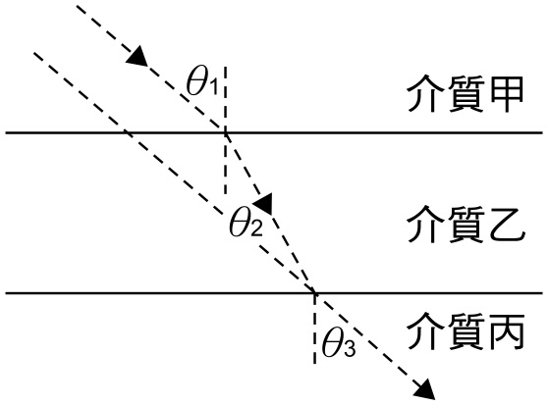

1. 一光線從水中入射到水與空氣的界面上。已知此光線由水中進入空氣的臨界角為48.5°，下列敘述何者正確？　  
   (A)如果入射角大於48.5°，光線不會全部反射回水中　(B)如果入射角大於48.5°，光線不會折射進入空氣中　(C)如果入射角大於48.5°，光線會部分折射進入空氣中　(D)如果入射角小於48.5°，光線會全部反射回水中　(E)如果入射角小於48.5°，光線會全部折射進入空氣中
2. 一束可見光在空氣中由左向右通過一片實心平行玻璃板，試問其可能軌跡為何？　  
   (A)　(B)　(C)　(D)　(E)

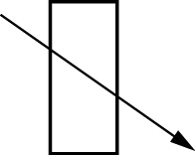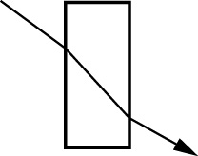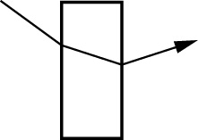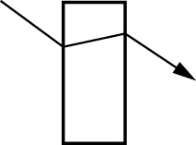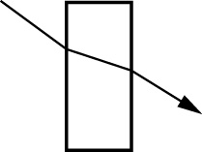

1. 一個身高1.5公尺的學生站在針孔照相機前方2公尺處，此時針孔至屏的距離為12 cm，則在光屏上看到該生的像高為多少cm？　  
   (A)1.5　(B)4　(C)9　(D)12
2. 一般家用平面鏡是由一定厚度的透明玻璃片，在其中一面鍍上不透光金屬膜製成。小明注意到若用鉛筆尖直接抵住鏡面時，鉛筆尖的像與筆尖有一小段距離，估計該小段距離是鏡面玻璃片厚度的兩倍。依據上述，家用平面鏡使物體成像的主因，是下列敘述的哪一項？　  
   (A)由光在透明玻璃片表面反射造成　(B)由光在透明玻璃片表面折射造成　(C)由光進入且透過透明玻璃片，再被另一面的玻璃面反射造成　(D)由光進入且透過透明玻璃片，再被塗在另一玻璃面的不透光金屬膜反射造成
3. 人靠近透明玻璃窗戶時，可以透過玻璃看到窗外的景物，也可藉由玻璃見到自己的影像。下列何者是造成這兩種現象的最主要原因？　  
   (A)玻璃對光的散射與吸收　(B)玻璃對光的折射與反射　(C)玻璃對光的散射與反射　(D)玻璃對光的折射與吸收
4. 下列何者不可用光的直進性來解釋？　  
   (A)張口不見胃　(B)針孔成像　(C)日蝕、月蝕　(D)海市蜃樓
5. 下列哪一個現象不是由光的折射所造成？　  
   (A)插入水中的筷子，從水面上看起來好像折成兩截　(B)海市蜃樓是沙漠中人常可看見的幻景　(C)把水倒入杯內，杯底看起來變淺了　(D)萬花筒內五色繽紛的圖案
6. 大英博物館中收藏一只四世紀的羅馬酒杯，其獨特之處為：白天在光線照射下，酒杯的顏色是綠色的；晚上若燈光由內透射，則呈紅色。也就是說，它具有反射光與透射光為互補光的特徵。（兩道光為互補光的意義為此兩道光可合成為白色光。）分析這只酒杯的化學成分，發現和現代無色透明玻璃相近，主要成分均為二氧化矽。比較特別的是含有金、銀混合比例3：7的奈米顆粒，其粒徑約為70奈米。下列相關敘述，何者正確？　  
   (A)1奈米等於10－9 cm　(B)玻璃日夜顏色不同是二氧化矽的主要特徵　(C)金屬奈米顆粒對紅光和綠光的反射能力約相同　(D)羅馬酒杯中的金屬奈米顆粒對綠光的反射能力高於對紅光的反射能力　(E)羅馬酒杯中的金屬奈米顆粒對綠光的吸收能力高於對紅光的吸收能力
7. 小明以單一透鏡觀察方格紙的成像，鏡中所見如附圖，應是  
   　  
   (A)正立實像　(B)正立虛像　(C)倒立實像　(D)倒立虛像



1. 小明視線正前方的牆面上依次掛上「平面鏡」、「凹面鏡」和「凸面鏡」，鏡中小明的虛像大小，何者正確？　  
   (A)平面鏡＞凹面鏡＞凸面鏡　(B)凸面鏡＞平面鏡＞凹面鏡　(C)凹面鏡＞平面鏡＞凸面鏡　(D)平面鏡＞凸面鏡＞凹面鏡
2. 小華以護目鏡直接觀測日食，發現日偏食的缺角在西北方。摘下護目鏡，小華看見地上樹蔭中有日食光影。下列何者為日食光影缺角的方位？　  
   (A)東北　(B)東南　(C)西北　(D)西南
3. 小慧的身高為160 cm，欲使用一平面鏡照見自己的全身，則平面鏡的長度至少為多少cm？　  
   (A)80　(B)100　(C)120　(D)160
4. 以太陽作光源，地球和月球在一個月中相對位置關係的示意圖，如附圖所示（未按比例繪製）。地球和月球上的白色區域代表受光面，黑色區域代表背光面。甲、乙、丙、丁四點分別代表在一個月中月球與地球相對的四個位置。則臺灣地區的人在2005年10月17日晚間，可看到難得一見的「月偏蝕」，當天月球應在哪一個位置？  
   　  
   (A)甲　(B)乙　(C)丙　(D)丁



1. 以相同強度的紅、綠、藍三原色的光，同時投射在白色光屏上時，所顯現的顏色標示如附圖所示。一般室內燈光所見為綠色的地毯，在下列哪一種色光照射下最可能呈現黑色？  
   　  
   (A)白　(B)黃　(C)青　(D)洋紅

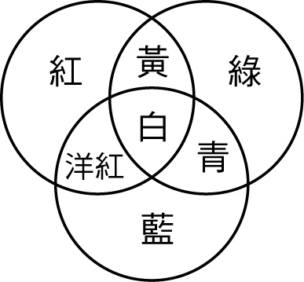

1. 凸透鏡鏡前焦點外置一物體，若將透鏡的上半部塗以墨汁，則像的變化為　  
   (A)由倒立變正立　(B)位置更移近焦點　(C)由實像變虛像　(D)僅位置改變其餘均不變　(E)僅亮度減弱，其餘均不變
2. 平行的紅光（R）和紫光（v），斜射到一塊平行玻璃磚的上表面如附圖，入射位置相距d，其射出光線？  
   　  
   (A)兩條射出光線仍平行，出射位置間距仍等於d　(B)兩條射出光線仍平行，出射位置間距小於d　(C)兩條射出光線仍平行，但出射位置間距大於d　(D)兩條射出光線將不再平行

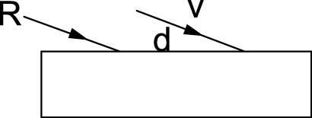

1. 平靜的湖面上常可看到湖邊建築或樹木的美麗倒影，但在有浪的海面上卻只能看到海浪的起伏，而看不到岸邊物體的倒影，其原因為下列何者？　  
   (A)海水中含有鹽分，造成折射　(B)海浪使海面不平坦，造成漫反射（漫射）　(C)海水折射率大於純水的折射率，造成全反射　(D)海面遼闊無邊，容易使岸邊物體的影像全部透射入海中
2. 甲、乙、丙三圖表示蠟燭發出的光線照射到屏幕上的情形，甲為直接照射，乙為經針孔後照射，丙為經會聚透鏡後照射，屏幕的成像何者正確？  
   　 　  
   　  
   (A)A　(B)B　(C)C　(D)D

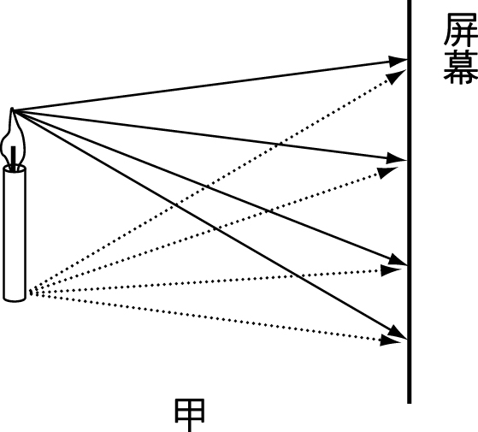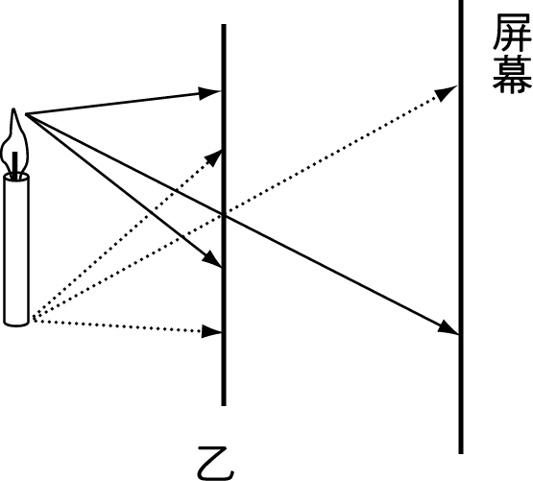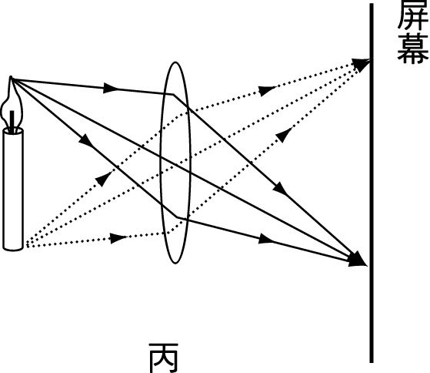

1. 甲、乙兩個平面鏡相交成直角，一物↑位於鏡前，此物經平面鏡反射後的成像情形如附圖所示，三個虛像分別以像Ⅰ、像Ⅱ、像Ⅲ表示。若眼睛自P處望向乙鏡，則總共能看見哪幾個像出現在乙鏡中？  
   　  
   (A)像Ⅰ、像Ⅱ、像Ⅲ　(B)像Ⅱ、像Ⅲ　(C)像Ⅰ　(D)像Ⅱ　(E)像Ⅲ

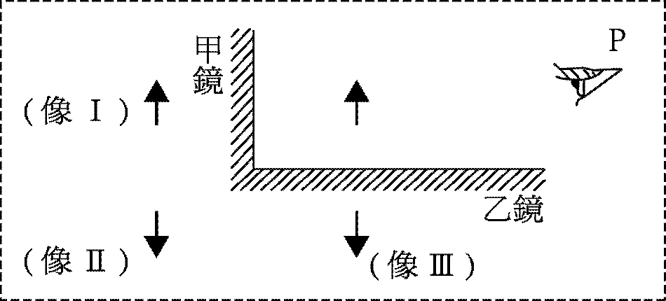

1. 光線自空氣中進入圓球狀水滴，再從水滴內到空氣中，其可能的行進路徑如附圖所示。假設圖中所標示光線可能的行進路徑位於某一個平面上，且此平面通過圓球狀水滴的球心，則下列何者最可能為光的行進路徑？  
   　  
   (A)A → C → D → E　(B)A → C → D → F　(C)B → C → D → E　(D)B → C → D → F

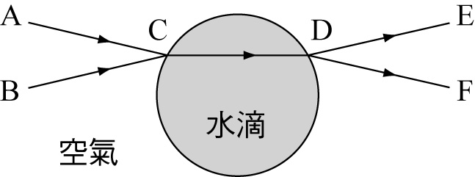

1. 光線通過一光學鏡如附圖所示。這光學鏡可能是下列的哪一個？  
   　  
   (A)　(B)　(C)　(D)



1. 在水中同一深處排列五種色球，由水面上方鉛直俯視下去，覺得最淺者為　  
   (A)紫　色球　(B)藍　色球　(C)綠　色球　(D)紅　色球　(E)黃　色球
2. 在針孔成像的實驗中，一長為3公分的燭焰和光屏之間的距離為80公分，鑽有針孔的紙板放在離蠟燭20公分的位置，則光屏上所見燭焰的像：　  
   (A)長度0.75公分，正立　(B)長度12公分，正立　(C)長度9公分，倒立　(D)長度0.75公分，倒立　(E)長度12公分，倒立
3. 如附圖，入射線L1與平面鏡M1夾60°角入射，經過2次反射後，出射線L2與平面鏡M2夾θ角，已知M1與M2垂直連結，則θ之值為何？  
   　  
   (A)30°　(B)37°　(C)45°　(D)53°　(E)60°

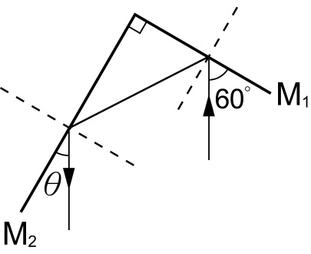

1. 如附圖所示，一光線在水中沿AO入射至玻璃後，沿OB折射，下列敘述何者正確？  
   　  
   (A)若入射角增大，有可能產生全反射　(B)若光改自BO入射，則會沿OA折射　(C)光在水中的速率小於在玻璃中的速率　(D)光在水中的波長等於在玻璃中的波長

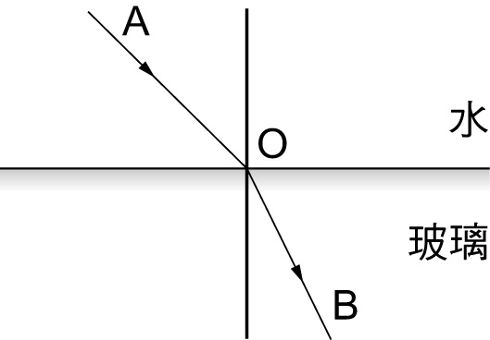

1. 如附圖所示，一光線在水中沿入射至玻璃後，沿折射。下列敘述何者正確？  
   　  
   (A)若入射角增大，有可能產生全反射　(B)若光改自入射，則會沿折射　(C)光在水中的速率小於在玻璃中的速率　(D)光在水中的頻率小於在玻璃中的頻率　(E)光在水中的波長等於在玻璃中的波長

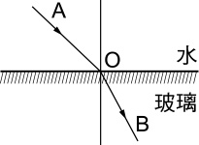

1. 如附圖所示的長直光纖，柱芯為玻璃，外層以折射率較玻璃為低的介質包覆。若光線自光纖左端進入，與中心軸的夾角為，則下列有關此光線傳遞方式的敘述，何者正確？  
   　  
   (A)不論*θ*為何，光線都不會發生全反射　(B)不論*θ*為何，光線都會發生全反射　(C)*θ*夠小時，光線才會發生全反射　(D)*θ*夠大時，光線才會發生全反射

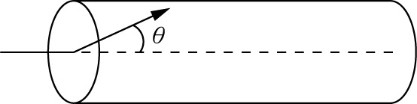

1. 如附圖的裝置，一容器內裝水，將一面平面鏡斜放於水面下，調整鏡子的角度，使通過一窄縫的陽光，照射於水面後經鏡子的反射，折出水面再投射於天花板上。光譜中的藍色端位於何處？  
   　  
   (A)A　(B)B　(C)都有可能　(D)以上皆非

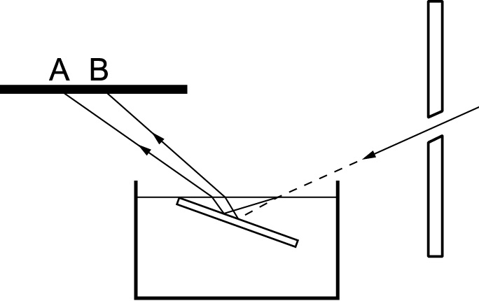

1. 有一光線由介質A射向介質B，已知入射角50˚，折射角30˚，則反射線與折射線的夾角為何？　  
   (A)20˚　(B)60˚　(C)80˚　(D)100˚
2. 有關實像和虛像的敘述，下列何者錯誤？　  
   (A)實像可以直接觀察　(B)虛像可以用相機拍攝　(C)實像可以投射於屏幕　(D)虛像可以投射於屏幕
3. 利用凹面鏡欲得物體放大實像，物體應置於凹面鏡前　  
   (A)焦距內　(B)焦距與2倍焦距之間　(C)2倍焦距外　(D)焦點上
4. 利用兩平面鏡的鏡面相向作成簡單潛望鏡，並觀察物體P，所見到的像，其成像位置  
   　  
   (A)大約位於甲位置　(B)大約位於乙位置　(C)大約位於丙位置　(D)大約位於原物的位置

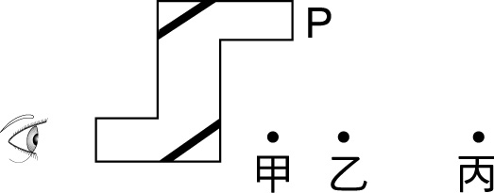

1. 豆豆站在平面鏡前0.5公尺處，所見自己的全身像高為120公分。若豆豆後退至鏡前2公尺處時，則所見自己的全身像高為多少公分？　  
   (A)30　(B)60　(C)120　(D)160
2. 夜晚在照明很弱的室內，以照相機對準近處正視鏡頭的人拍攝時，若照相機的閃光燈只快閃一次，則拍攝到的彩色相片，人像的眼睛常呈紅色，而成為「紅眼」。因此，有些照相機採用防紅眼的設計，先讓閃光燈發出強度較弱但近乎連續的閃光，等到最後拍照時，再快閃一次，發出較強的閃光。下列有關紅眼的敘述，何者正確？　  
   (A)波長較長的紅光容易被人眼的角膜反射，故會出現紅眼　(B)眼睛與其他可以強烈反射閃光的景物，在相片上都會呈現紅色　(C)在連續的閃光下，角膜反射的光會累積增強，故不會出現紅眼　(D)紅眼是高強度的閃光通過張大的瞳孔，經滿佈微血管的視網膜反射造成的
3. 夜間潛水時，水面下的人與岸上的另一人以光互傳訊息，如附圖所示，乙與戊為光不偏折的路徑，兩人互傳訊息的可能路徑為何？  
   　  
   (A)甲、丁　(B)乙、戊　(C)丙、丁　(D)丙、己

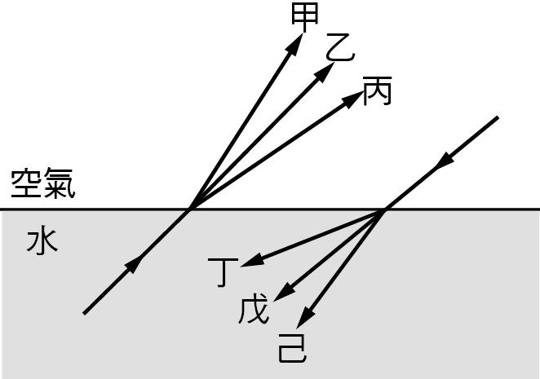

1. 附圖中，4個燈泡置於平面鏡前，一木板使位於P點的觀察者不能直接看燈泡，則觀察者經由平面鏡可以看到______燈泡的像。  
   　  
   (A)A　(B)B　(C)C　(D)D

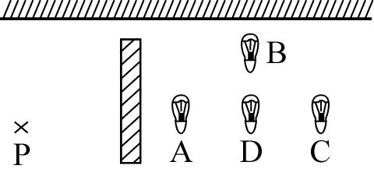

1. 某人手持一小手電筒面對凸面鏡沿鏡軸方向垂直照射鏡面，則反射光可在牆上形成一明亮區域，今持手電筒逐漸離開鏡面，則牆上明亮區域的變化為　  
   (A)逐漸變大　(B)逐漸變小　(C)先變大後變小　(D)先變小後變大
2. 某時鐘上無數字，只刻有線條，今某人自鏡中所見到的時刻為9時20分，則真正時刻為　  
   (A)9時20分　(B)2時40分　(C)2時20分　(D)9時40分
3. 紅色玫瑰花，放在白布上，用綠光照射，則所見現象為　  
   (A)黑色花，綠色布　(B)綠色花，綠色布　(C)綠色花，白色布　(D)紅色花，綠色布
4. 若站在戶外游泳池旁，估計池水深度，總會覺得池水比實際深度淺，此一錯覺主要源自於下列哪一項原因？　  
   (A)光在水中色散現象　(B)池底反射光在水面的折射現象　(C)目光在水面的反射現象　(D)陽光在水面的反射現象
5. 將一個一元小銅板貼在窗戶的玻璃上，用一隻眼睛看它，當它剛好將滿月的月亮全部遮住時，眼睛和銅板的距離約為220公分，已知銅板直徑約為2.0公分，月球直徑約為3.6×103公里，則月球和地球之間的距離為多少公里？　  
   (A)4.0×103　(B)4.0×105　(C)4.0×107　(D)4.0×109　(E)4.0×1011
6. 將三稜鏡置於空氣中，當光線通過三稜鏡時，下列路徑何者正確？　  
   (A)　(B)　(C)　(D)

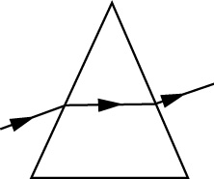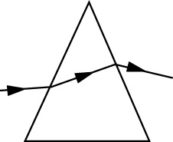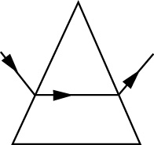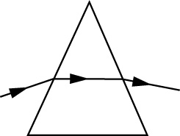

1. 將五色球懸掛於水面上方同一高度處，觀察者由水中鉛直向上仰視，則覺得最高者為　  
   (A)紫　(B)藍　(C)綠　(D)紅　(E)黃　色球
2. 將粗細均勻的金屬圓棒，插入盛水之圓形透明玻璃杯內。當人眼由杯外略高於水面的位置，透過水面與杯子側面觀看水中的圓棒時，圓棒看似折斷，粗細也不均勻。若以灰色線段代表看到的水中圓棒，則下列哪一圖是人眼看到的景象？　  
   (A)　(B)　(C)　(D)

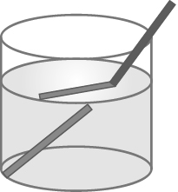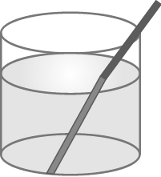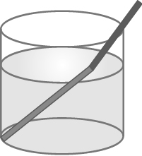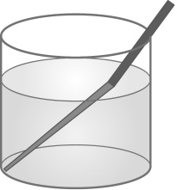

1. 張三和他兒子分別站立於一面牆的兩邊，如附圖所示，若要在牆上開一個窗子使兩人彼此都能看到對方的全身，則所需的最小窗子的位置為下列何者？  
   　  
   (A)ae　(B)ad　(C)be　(D)bd　(E)cd

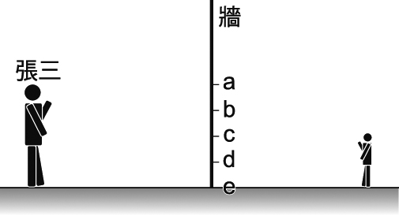

1. 傍晚時的陽光，經地球大氣層的折射，以曲線路徑進入我們的眼中。因此我們所見太陽在天空中的位置較實際太陽的位置：　  
   (A)高　(B)低　(C)不變　(D)不一定
2. 游泳時戴上泳鏡，在水中可看清景物；若不戴泳鏡，即使是視力正常的人在水中，所看到的景物也模糊不清。主要原因為何？　  
   (A)在水中瞳孔會縮小，使進入眼睛的光線不足　(B)在水中時，不戴泳鏡會比較緊張，無法集中精神　(C)水分子會碰撞射向眼睛的光，使進入眼睛的光線不足　(D)與光在空氣中傳播的情形相比，光在水中的傳播速率更接近光在眼睛內的傳播速率
3. 開喜婆婆站在平面鏡前1.5公尺處，手持照相機，欲將自己在鏡中的像拍照清楚，則照相機應對多少公尺遠處對焦？　  
   (A)　(B)　(C)　(D)3　(E)無窮遠
4. 陽光經過三稜鏡後，呈彩色的光帶，稱為色散，下列有關的敘述，何者錯誤？　  
   (A)三稜鏡對各色光的折射率不同　(B)各色光進入三稜鏡時波長發生改變　(C)各色光進入三稜鏡時，頻率發生改變　(D)各色光進入三稜鏡時，傳播速率發生改變
5. 圓形平面鏡鉛直豎立與一屏幕相對立，相距6公尺，若一點光源置於面鏡之中心軸線上欲使屏幕上被反射光照亮的面積為鏡面16倍，則此光源須距鏡面若干公尺？　  
   (A)1　(B)2　(C)4　(D)5
6. 一個身高 1.5 公尺的學生站在針孔照相機前方 2 公尺處，此時針孔至屏的距離為 12 cm，則在光屏上看到該生的像高為多少 cm？　  
   (A)1.5　(B)4　(C)9　(D)12
7. 在電影院中，不同位置的觀眾均可見到銀幕上的影像，這是光的何種現象？　  
   (A)散射　(B)折射　(C)繞射　(D)漫反射　(E)色散
8. 下列有關面鏡的敘述，何者正確？　  
   (A)無論物置於凸面鏡前何處所成像皆為實像　(B)無論物置於凸面鏡前何處所成像皆在鏡後　(C)無論物置於凹面鏡前何處所成像皆為實像　(D)無論物置於凹面鏡前何處所成像皆在鏡前
9. 小華拿著湯匙，分別將湯匙的凹面及凸面放在眼前，並觀察湯匙內形成的自己的虛像，下列敘述何者錯誤？　  
   (A)凸面具有發散光線的特性　(B)凸面所見為倒立的縮小虛像　(C)凹面具有會聚光線的特性　(D)凹面所見為正立的放大虛像
10. 有關透鏡的敘述，下列何者正確？　  
    (A)一凹透鏡可產生正立放大虛像　(B)物體置於凸透鏡焦距內，可產生一正立放大的實像　(C)近視眼鏡乃利用凸透鏡將物體放大，以便看清楚　(D)一凸透鏡不能產生正立縮小虛像
11. 下列有關針孔成像的敘述，何者正確？　  
    (A)像與原物上下同向　(B)像與原物大小相同　(C)針孔愈大，成像效果愈好　(D)紙屏離針孔愈遠，成像愈大　(E)物離針孔愈遠，成像愈大
12. 小明於住家頂樓可看到 101 大樓全景。小明將手臂平舉時，直立的食指恰好與 101 大樓重疊。已知101大樓之高度為 500 公尺，若小明的食指長度約為 10 公分，臂長約為 60 公分，試估算小明家與 101 大樓之距離約為若干公尺？　  
    (A)3000　(B)5000　(C)150000　(D)30000
13. 兩平面鏡相交成直角如附圖所示，一光源置於圖中的 P 點，光線經甲、乙兩鏡反射後射出之光線為出射光，則出射光與乙鏡的夾角為多少度？  
    　  
    (A)15∘　(B)30∘　(C)60∘　(D)90∘
14. 如附圖表示物體置於凹面鏡前，得一實像，則圖中非特殊光線 L 的反射路徑為何？  
    　  
    (A)甲　(B)乙　(C)丙　(D)丁
15. 小明視線正前方的牆面上依次掛上「平面鏡」、「凹面鏡」和「凸面鏡」，鏡中小明的虛像大小，何者正確？　  
    (A)平面鏡＞凹面鏡＞凸面鏡　(B)凸面鏡＞平面鏡＞凹面鏡　(C)凹面鏡＞平面鏡＞凸面鏡　(D)平面鏡＞凸面鏡＞凹面鏡
16. 光線自空氣中進入圓球狀水滴，再從水滴內到空氣中，其可能的行進路徑如附圖所示。假設圖中所標示光線可能的行進路徑位於某一個平面上，且此平面通過圓球狀水滴的球心，則下列何者最可能為光的行進路徑？  
    　  
    (A)A → C → D → E　(B)A → C → D → F　(C)B → C → D → E　(D)B → C → D → F
17. 取一個光亮的大湯匙舉在眼前，注視自己在湯匙凹面上的映像。當湯匙自鼻樑開始外移至遠處，此映像：　  
    (A)一直保持正立　(B)一直保持倒立　(C)先是正立，後來變成倒立　(D)先是倒立，後來變成正立
18. 小培站在平面鏡前 2 公尺處，觀察身後的盆栽於鏡中的像時，覺得盆栽的像與他相距 10 公尺，則盆栽與平面鏡相距多少公尺？　  
    (A)8　(B)10　(C)6　(D)2
19. 在針孔成像的實驗中，一長為 3 公分的燭焰和光屏之間的距離為 80 公分，鑽有針孔的紙板放在離蠟燭 20 公分的位置，則光屏上所見燭焰的像：　  
    (A)長度 0.75 公分，正立　(B)長度 12 公分，正立　(C)長度 9 公分，倒立　(D)長度 0.75 公分，倒立　(E)長度 12 公分，倒立
20. 下表中，對於面鏡所成的像的敘述，哪一項是完全正確的？  
    
21. 如附圖所示，光凳上放置兩鏡面相對的平面鏡 M1及M2，在兩鉛直豎立的鏡面間置一蠟燭，若蠟燭距 M1為 10 cm，距 M2 為 15 cm，則兩平面鏡中的第一個像，彼此相距多遠？  
    　  
    (A)25 cm　(B)40 cm　(C)50 cm　(D)65 cm
22. 利用兩平面鏡，鏡面相向做成潛望鏡如附圖所示，以此看物體P，則所看到的像為：  
    　  
    (A)位於視線正前方，倒立　(B)位於視線正上方，倒立　(C)位於視線正前方，正立，左右不相反　(D)位於視線正上方，正立，且左右相反　(E)位於視線正前方，正立且左右相反
23. 有一點光源放在平面鏡前方 40 cm 處，鏡前 80 cm 處有一面牆，若平面鏡為正方形且面積為100 cm2，則反射光照射到牆上的面積為多少cm2？　  
    (A)400　(B)800　(C)900　(D)1200
24. 如附圖所示，二面凹面鏡所組成的飛碟狀中空容器，當物體放底盤中間，可在上方凹面鏡的中央開口看見物像，但實際上卻摸不著。則下列敘述何者正確？  
    　  
    (A)觀看到的物像為實像，係光的散射作用所形成　(B)觀看到的物像為虛像，係光經折射作用所形成　(C)觀看到的物像為實像，係光經凹面鏡數次反射後，匯聚在焦點上所形成　(D)觀看到的物像為虛像，因為影像看得到卻摸不到

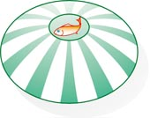

1. 游泳戲水是炎夏消暑的良方之一，但因無法準確判斷水深，有時導致溺水事件。若站在戶外游泳池旁，估計池水的深度，總會覺得池水比實際深度淺。此一錯覺主要源自於下列哪一項原因？　  
   (A)光在水中的色散現象　(B)池底的反射光在水面的折射現象　(C)目光在水面的反射現象　(D)陽光在水面的反射現象
2. 某人經一凹透鏡觀察一物體，若將物體漸向透鏡移近，則此人所看到的像變化為何？　  
   (A)逐漸變大　(B)逐漸變小　(C)先變大，後變小　(D)先變小，後變大　(E)不變
3. 一張正方形的彩色色紙，上面塗有面積占20％的白色，20％的紅色，20％的綠色，40％的藍色，以藍光照射後，呈現的藍色與黑色面積比為何？　  
   (A)3：7　(B)7：3　(C)2：3　(D)3：2　(E)1：1
4. 將粗細均勻的金屬圓棒，插入盛水的圓形透明玻璃杯內。當人眼由杯外略高於水面的位置，透過水面與杯子側面觀看水中的圓棒時，圓棒看似折斷，粗細也不均勻。則下列哪一圖是人眼看到的景象？　  
   (A)　(B)　(C)　(D)

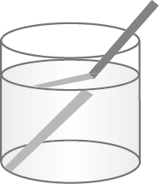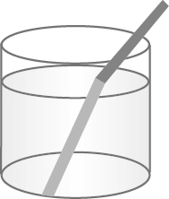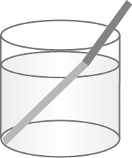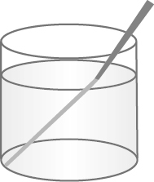

1. 一人在平面鏡前0.5公尺處，面向鏡子而立，在他背後距鏡面2公尺處有一物體，寬1公尺，此人欲觀測物體全部，則鏡子寬度至少為多少公尺？　  
   (A)2.5　(B)0.5　(C)0.2　(D)1
2. 下列何者不是應用凹面鏡的裝置？　  
   (A)耳鼻科的反射鏡　(B)汽車的車前燈　(C)探照燈　(D)山路彎道邊的反射鏡
3. 光以相同的入射角從水中射出到四種不同的介質中，其折射情形如下列各圖所示，且θ1＞θ2＞θ3＞θ4。試問光在哪一種介質的傳播速率最快？　  
   (A)　(B)　(C)　(D)

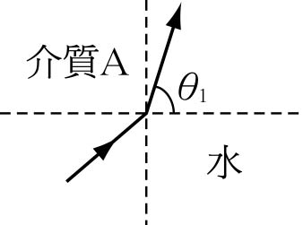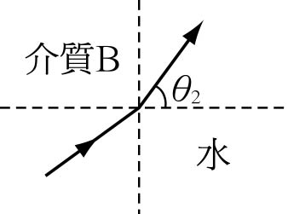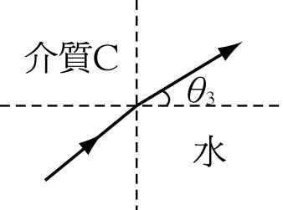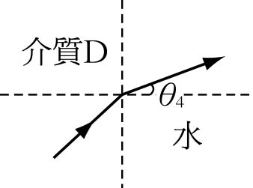

1. 有關透鏡的敘述，下列何者正確？　  
   (A)一凹透鏡可產生正立放大虛像　(B)物體置於凸透鏡焦距內，可產生一正立放大的實像　(C)近視眼鏡乃利用凸透鏡將物體放大，以便看清楚　(D)一凸透鏡不能產生正立縮小虛像
2. 利用兩平面鏡，鏡面相向做成潛望鏡如附圖所示，以此看物體P，則所看到的像為  
   　  
   (A)位於視線正前方，倒立　(B)位於視線正上方，倒立　(C)位於視線正前方，正立，左右不相反　(D)位於視線正上方，正立，且左右相反　(E)位於視線正前方，正立且左右相反

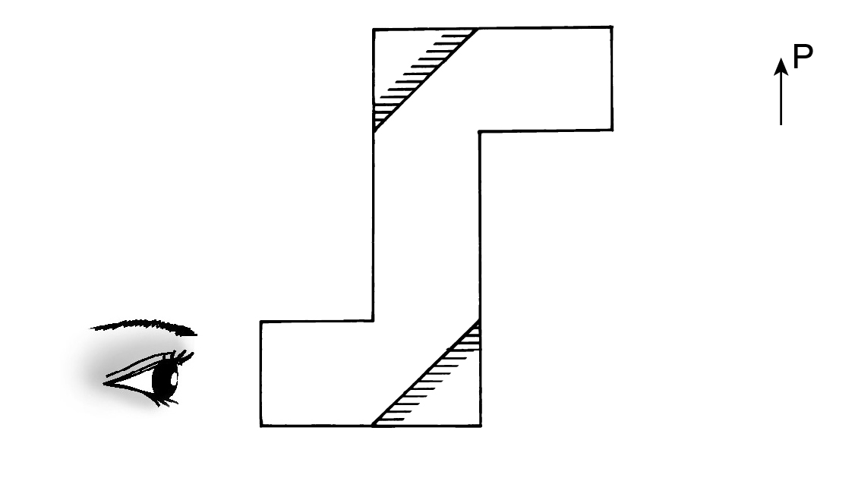

1. 附表中，對於面鏡所成的像的敘述，哪一項是完全正確的？  
   　  
   (A)A　(B)B　(C)C　(D)D
2. 游泳時戴上泳鏡，在水中可看清景物；若不戴泳鏡，即使是視力正常的人在水中，所看到的景物也模糊不清。不戴泳鏡時，無法看清水中景物的主要原因為下列哪一項？　  
   (A)在水中瞳孔會縮小，使進入眼睛的光線不足　(B)在水中時，不戴泳鏡會比較緊張，無法集中精神　(C)水分子會碰撞射向眼睛的光，使進入眼睛的光線不足　(D)與光在空氣中傳播的情形相比，光在水中的傳播速率更接近光在眼睛內的傳播速率
3. 佩安將凸透鏡固定在光凳上50 cm刻線處，當燭焰在光凳上30 cm到40 cm刻線之間時，燭焰的像是放大、倒立的實像；當燭焰在光凳上0 cm到30 cm刻線之間時，燭焰的像是縮小、倒立的實像。由此可判斷燭焰在光凳上45 cm刻線處時，燭焰的成像性質為何？  
   　  
   (A)成縮小倒立實像於光屏上　(B)成放大倒立實像於光屏上　(C)成等大倒立實像於光屏上　(D)成放大正立虛像，故無法會聚於光屏上　(E)成縮小正立虛像，故無法會聚於光屏上

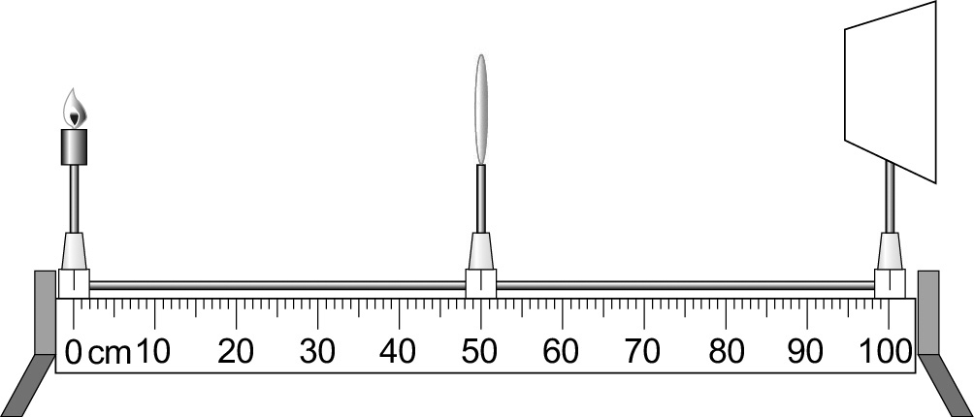

**二、多選題**：

1. 下列哪些現象與光的折射有關？　  
   (A)水中的吸管看起來向上彎折　(B)星光閃爍　(C)針孔成像　(D)夜晚時公車內看窗戶玻璃，只見車內景物，不見車外物體　(E)海市蜃樓
2. 人站在平面鏡前看周圍景物的像，人垂直鏡面後退時，向鏡內看到的情形為何？　  
   (A)像漸小　(B)像大小不變　(C)像的視角變小　(D)像變遠　(E)虛像變實像
3. 下列光學裝置中，何者是採用凹面鏡的設計？　  
   (A)公路轉彎處的大型反射鏡　(B)汽車的後視鏡　(C)對空探照燈　(D)汽車的頭前燈　(E)手電筒的照明燈頭
4. 下列光學裝置中，何者是採用拋物面鏡的設計？　  
   (A)公路轉彎處的大型反射鏡　(B)汽車的後視鏡　(C)對空探照燈　(D)汽車的頭前燈　(E)手電筒的照明燈頭
5. 下列有關「光」的敘述，何者正確？　  
   (A)光的傳播不需要介質　(B)光在氣體中及液體中，速率相等　(C)星光閃爍是因為星星表面火焰的晃動　(D)光是電磁波的一種　(E)光兼具有粒子性和波動性
6. 下列有關凸透鏡的成像性質，何者正確？　  
   (A)物體置於兩倍焦距外，可以得到縮小倒立實像　(B)物體置於焦距和兩倍焦距之間，可以得到放大倒立實像　(C)物體置於焦距內，可以得到縮小正立虛像　(D)物體置於兩倍焦距處，物像等大　(E)得到虛像時，像距比物距小
7. 下列有關面鏡的敘述，何者正確？　  
   (A)凹面鏡自焦點以內到鏡面之間沒有像　(B)凸面鏡之像完全位於焦點到鏡面之間　(C)凹面鏡的虛像都比物小　(D)凸面鏡的像若位於兩倍焦距外，必為放大實像　(E)凹面鏡的像若位於兩倍焦距上，必與物同大
8. 下列有關透鏡的敘述，何者正確？　  
   (A)凸透鏡有聚集光線的作用　(B)凹透鏡可在紙屏上會聚成像　(C)人類眼睛的折光作用類似凸透鏡　(D)凸透鏡只有1個焦點　(E)凹透鏡的焦距習慣上以負值來表示
9. 下列何者與光的折射有關？　  
   (A)海市蜃樓　(B)沙漠幻影　(C)天空彩虹　(D)水中筷子看似折成兩截　(E)水中的魚看似淺些
10. 下列的光源及光學元件組合可以用來進行光學實驗，哪些較適合觀察光的色散現象？（應選2項）　  
    (A)單色光雷射及一個凸透鏡　(B)太陽及一個三稜鏡　(C)綠光雷射筆及一個凹透鏡　(D)白熾電燈及一顆透明的玻璃彈珠　(E)紅色發光二極體（LED）燈及一塊透明的玻璃
11. 下列哪些現象是光直線前進的例子？　  
    (A)物體的影子　(B)日蝕現象　(C)針孔成像　(D)人在水上看見水中的魚位置比實際深度淺　(E)肥皂泡上的繽紛色彩
12. 下列哪些現象是光線發生反射的結果？　  
    (A)在煙霧中可看到雷射光的行徑　(B)萬花筒內繽紛的圖案　(C)夜晚的月亮發出絞潔的月光　(D)三稜鏡可將白光分成七彩色光　(E)星光閃爍不定
13. 下列敘述何者正確？　  
    (A)水中游魚所見水面上飛翔之蟲、鳥，其高度比實際位置為低　(B)道路轉彎處常用凹面鏡提供更多的反射平面，以增加可見的範圍　(C)凸面鏡由於成像的視野較大，所以常用來監視商店內各處之動靜　(D)針孔成像的實驗中，所成的影像為倒立實像　(E)紅藍綠三種顏色稱為光的三原色
14. 下列關於「可見光」的敘述，何者正確？　  
    (A)「可見光」是指紅、橙、黃、綠、藍、紫光　(B)「色光三原色」是指紅、綠、藍光　(C)頻率以紅光為最大　(D)偏向角以紅光為最大　(E)將相同強度的「可見光」同時投射於某區域時，可混合形成「白光」
15. 下雨天的湖面，看不清楚湖邊景色的倒影，下列何者正確？　  
    (A)倒影是光的反射作用　(B)下雨天使湖面不生反射　(C)下雨天使湖面會產生漫反射　(D)下雨天使湖面反射光顏色改變
16. 小明拿著一片透鏡觀察物體，發現物體有時正立、有時倒立，下列何者正確？　  
    (A)正立的是實像　(B)透鏡移近物體，正立的像變小　(C)倒立的是虛像　(D)透鏡移近物體，倒立的像變大　(E)小明用的是凸透鏡
17. 水塘中有時滿水，有時無水。若水塘底有青蛙觀看岸邊路燈，而岸邊有人觀看水塘底之青蛙，則下列有關所見高度或深度的比較，哪些正確？（應選2項）　  
    (A)人看塘底青蛙的深度和青蛙看路燈的高度，兩者與塘中是否有水無關　(B)塘底青蛙所見的路燈高度於滿水時較高，無水時較低　(C)塘底青蛙所見的路燈高度於滿水時較低，無水時較高　(D)人看塘底青蛙的深度，滿水時較淺，無水時較深　(E)人看塘底青蛙的深度，滿水時較深，無水時較淺
18. 由拋物面鏡的焦點所射出的光線，經鏡面反射之後變成一束平行光。下列哪些光學裝置應用了此一性質？　  
    (A)汽車的後視鏡　(B)轉彎路邊的反射鏡　(C)探照燈　(D)汽車大燈　(E)霓虹燈
19. 光由一透明介質進入另一透明介質時，下列敘述何者正確？　  
    (A)由光速較快處進入光速較慢處，折射線偏向法線　(B)承(A)，折射線偏離法線　(C)承(A)，折射角大於入射角　(D)承(A)，折射角小於入射角　(E)在入射界面處不發生反射現象
20. 光直線前進的原理，可用來說明下列的哪些現象？　  
    (A)月食　(B)影子的邊緣是模糊的　(C)街燈下的人影　(D)打雷閃電時，會先看到閃電，再聽到雷聲
21. 光線投射在下列各物體表面時，何者反射光遵守反射定律？　  
    (A)平面鏡　(B)凸面鏡　(C)凹面鏡　(D)哈哈鏡　(E)籃球表面
22. 如附圖所示，A、B兩道單色光，經玻璃三稜鏡折射後，於C會合。已知其中一道光為藍色，而A光進出三稜鏡所產生之偏折大於B光，則下列哪些選項正確？  
    　  
    (A)A為藍光，B為黃光　(B)A為黃光，B為藍光　(C)A為藍光，B為紅光　(D)A為紅光，B為藍光

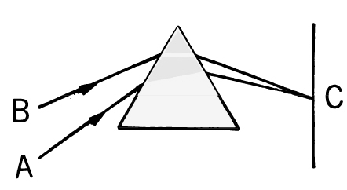

1. 如附圖所示，一光線在水中沿AO入射至玻璃後，沿OB折射。下列敘述何者正確？  
   　  
   (A)若入射角增大，有可能產生全反射　(B)若光改自BO入射，則會沿OA折射　(C)光在水中的速率大於在玻璃中的速率　(D)光在水中的頻率小於在玻璃中的頻率　(E)光在水中的波長小於在玻璃中的波長



1. 有關折射現象的敘述，下列何者正確？　  
   (A)光由空氣斜向射入水面，會偏向法線折射　(B)由水面正下方看空中的鳥，高度會變低　(C)光由水面斜向射入空氣，會偏向法線折射　(D)由水面正上方看水中的魚，深度會變淺　(E)由水面正上方看水中的筷子，會變薄變短
2. 使用單一面鏡或透鏡，下列何者可得縮小的實像？　  
   (A)平面鏡　(B)凸面鏡　(C)凹面鏡　(D)凸透鏡　(E)凹透鏡
3. 夜間潛水時，水面下的人與岸上的另一人以光互傳訊息，如附圖所示，圖中乙與戊為光不偏折的路徑。下列哪些選項為光訊息可能的行進路徑？（應選2項）  
   　  
   (A)甲　(B)乙　(C)丙　(D)丁　(E)己

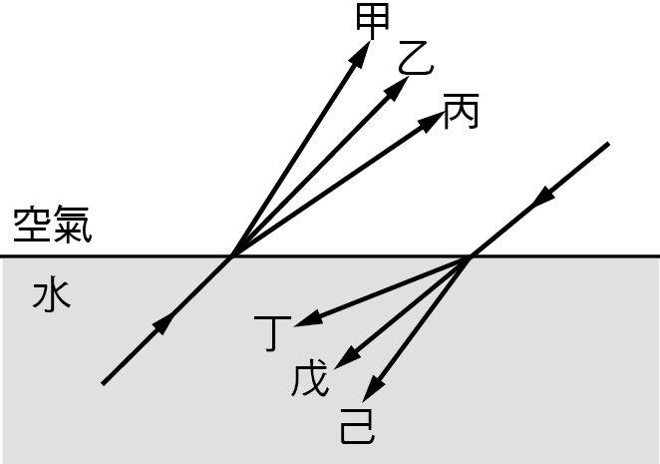

1. 為方便組合成不同的色光，通常選取光的三原色為何？　  
   (A)紅　(B)黃　(C)綠　(D)藍　(E)紫
2. 紅光與紫光以相同的角度自水中斜射進入空氣，下列何者正確？　  
   (A)紫光的反射角較大　(B)紫光的折射角較大　(C)紫光的偏向角較大　(D)紫光的速率變化較多　(E)紫光的頻率變化較多
3. 虹與霓之產生與下列哪一光的作用有關？　  
   (A)反射　(B)全反射　(C)散射　(D)折射　(E)色散
4. 當燭火與凸透鏡的距離大於焦距時，會在另一側形成實像，下列敘述何者正確？　  
   (A)所得實像與原物左右相反、上下顛倒　(B)實像要用光屏觀察，無法直接用眼睛看　(C)塗黑透鏡上半部，僅得物體下半部的像　(D)燭火與透鏡的距離愈大，所得實像與透鏡的距離愈小　(E)燭火與透鏡的距離愈大，所得的實像會愈小
5. 樹上的紅花某人看起來變成黑色，則某人可能戴下列何種顏色的透明眼鏡？　  
   (A)白色　(B)綠色　(C)藍色　(D)紅色　(E)黃色
6. 下列何種現象可由光的折射來解釋？　  
   (A)彩虹　(B)照相機成像　(C)星光閃爍　(D)海市蜃樓　(E)筷子浸入水中部分向上偏斜
7. 在空氣中的實物，經由下列哪些光學儀器可以產生虛像？　  
   (A)平面鏡　(B)凸面鏡　(C)凹透鏡　(D)凸透鏡　(E)凹面鏡
8. 有關針孔成像的敘述，下列哪些是正確的？　  
   (A)光源離針孔愈遠時，成像愈小　(B)紙屏離針孔愈近時，成像愈大　(C)針孔愈小時，所成之像愈小　(D)像與原物左右不相反　(E)像與原物上下顛倒
9. 有關針孔成像，何者正確？　  
   (A)成一正立實像　(B)燭火愈靠近針孔，燭火所成的像愈小　(C)燭火位置不動，將針孔放大，則成像也愈大　(D)可以光沿直線傳播加以解釋　(E)成像愈大，像的亮度將變小
10. 夜間潛水時，水面下的人與岸上的另一人以光互傳訊息，如圖所示，圖中乙與戊為光不偏折的路徑。下列哪些選項為光訊息可能的行進路徑？  
    　  
    (A)甲　(B)丙　(C)丁　(D)戊　(E)己

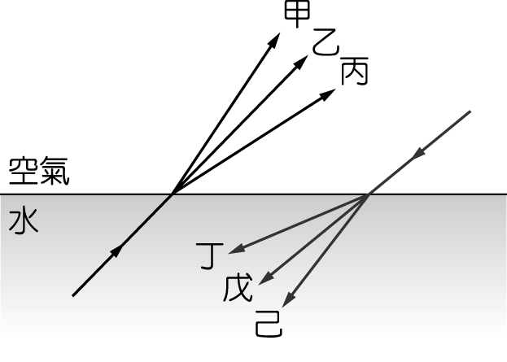

1. 一個凸透鏡可能形成的像有哪些？（應選三項）　  
   (A)縮小倒立實像　(B)放大倒立實像　(C)縮小正立實像　(D)縮小正立虛像　(E)放大正立虛像
2. 一個凹面鏡可能形成的像有哪些？　  
   (A)縮小倒立實像　(B)放大倒立實像　(C)縮小正立實像　(D)縮小正立虛像　(E)放大正立虛像
3. 下列有關平面鏡成像的敘述，何者正確？　  
   (A)像與原物上下同方向　(B)物體與鏡面愈近時，成像也愈大　(C)物與像的連線必垂直於鏡面　(D)當物體向鏡面移動時，像將遠離鏡面移動　(E)此像為虛像，故無法用相機照下來
4. 下列何者可產生虛像？　  
   (A)顯微鏡　(B)望遠鏡　(C)凹面鏡　(D)平面鏡　(E)放大鏡
5. 下列何現象可由光的折射來解釋？　  
   (A)彩色的虹　(B)照相機成像　(C)星光閃爍　(D)由車輛後視鏡看物體　(E)筷子浸入水中部分向上偏斜
6. 下列哪些現象可證明物體的表面會反射光線？　  
   (A)吾人在室內可看到物體的位置及形狀、顏色　(B)正視點燃的火焰，覺得其很光亮　(C)在太陽光底下的金屬片會閃閃發光　(D)平靜的湖面將岸邊景物倒映於水中　(E)星光閃爍不定
7. 下列哪些現象與光線直進的結果有關？　  
   (A)影的形成　(B)月蝕　(C)針孔成像　(D)早晨所見太陽位置比實際位置為高　(E)吾人所見水中之魚較實際位置為高
8. 下列哪些現象與全反射有關？　  
   (A)夜晚星光閃爍不定　(B)鑽石晶瑩奪目　(C)荷葉上露珠亮晶晶　(D)海市蜃樓　(E)手術用的內視鏡
9. 下列關於「凸透鏡的成像性質」，何者錯誤？　  
   (A)物、像必在透鏡的兩側　(B)物、像必在主焦點的兩側　(C)物、像必上下顛倒、左右相反　(D)物、像沿主軸移動的方向必同向　(E)放大率可大於、等於或小於1
10. 下列關於「凸透鏡的成像性質」，何者錯誤？　  
    (A)物、像必在透鏡的兩側　(B)物、像必在主焦點的兩側　(C)物、像必上下顛倒、左右相反　(D)物、像沿主軸移動的方向必同向　(E)像的大小可大於、等於或小於物的大小
11. 小平站在平面鏡正前方，觀察鏡中的成像，下列何者正確？　  
    (A)成像與小平大小相同　(B)小平愈靠近鏡面，成像愈遠離鏡面　(C)小平愈靠近鏡面，成像愈大　(D)小平愈靠近鏡面，成像的視角愈大　(E)此像為虛像，故無法用相機照下來
12. 小華分別將近視眼鏡和老花眼鏡靠近書本，觀察書本上的文字，下列敘述哪些正確？（應選兩項）　  
    (A)近視眼鏡有發散光線的特性　(B)近視眼鏡可得放大的虛像　(C)老花眼鏡有會聚光線的特性　(D)老花眼鏡可得縮小的虛像　(E)近視眼鏡也可作為相機鏡頭
13. 小華拿著湯匙，分別將湯匙的凹面及凸面放在眼前，並觀察湯匙內形成的自己的影像，下列敘述哪些正確？（應選三項）　  
    (A)凸面具有發散光線的特性　(B)凸面可得放大的虛像　(C)凹面具有會聚光線的特性　(D)凹面可得縮小的虛像　(E)虛像也可用相機照下來
14. 水塘中有時滿水，有時無水。若水塘底有青蛙觀看岸邊路燈，而岸邊有人觀看水塘底之青蛙，下列敘述哪些正確？（應選兩項）　  
    (A)人看青蛙的深度和青蛙看路燈的高度，均與塘中是否有水無關　(B)塘底青蛙所見的路燈高度於滿水時較高，無水時較低　(C)塘底青蛙所見的路燈高度於滿水時較低，無水時較高　(D)人看塘底青蛙的深度，滿水時較淺，無水時較深　(E)人看塘底青蛙的深度，滿水時較深，無水時較淺
15. 有關光的敘述，下列何者正確？　  
    (A)提出光是粒子觀念的科學家是牛頓　(B)光的二象性是指光具有反射與折射　(C)作針孔成像實驗時，將光源慢慢向針孔移近時，屏上的像愈來愈大　(D)白晝時，眼睛對紅色光最敏感　(E)一道光束由介質甲射入介質乙中，若入射角與折射角相同，則入射角的大小為0˚
16. 有關面鏡的敘述，下列哪些正確？（應選三項）　  
    (A)化妝鏡是凹面鏡　(B)電磁波的碟形天線是凸面鏡　(C)汽車後視鏡是凹面鏡　(D)道路彎角的反光鏡是凸面鏡　(E)遠距離的探照燈頭是凹面鏡
17. 我們眼睛的視網膜中有三種辨色視覺細胞，其感光中心波長分別約為600奈米（紅光）、550奈米（綠光）、450奈米（藍光）。下列何者可以造成黃色的視覺？　  
    (A)500奈米的色光　(B)580奈米的色光　(C)650奈米的色光　(D)等量的450奈米與550奈米的色光混合　(E)等量的600奈米與550奈米的色光混合
18. 附圖是某甲以透鏡觀察方格紙的成像，像與紙皆在透鏡前，中央圓圈所呈現的是他由透鏡看到的方格紙，下列哪些選項為正確？  
    　  
    (A)他所使用的是凸透鏡　(B)鏡中所看到的像是正立虛像　(C)透鏡與方格紙的距離為小於透鏡的焦距　(D)欲使所見的像變大些，應將透鏡稍移離開方格紙

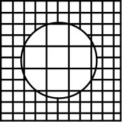

1. 某生拿手電筒照射水池觀察水中小魚，以平行光束照射入水中，發現一些現象，何者正確？　  
   (A)水中光束變粗　(B)水中光束變亮　(C)進入水中的光束入射角愈大，水中光束愈弱　(D)經由水面的反射光束變細
2. 陽光進入大氣層具有　  
   (A)反射　(B)折射　(C)漫反射　(D)散射　(E)吸收　現象
3. 當一個物體在2倍焦距外朝凹面鏡焦點移動時，其像的變化及性質，下列何者正確？　  
   (A)像由小變大，遠離凹面鏡　(B)像由大變小，接近凹面鏡　(C)像由小變大，速率漸增　(D)像由大變小，速率漸減　(E)成像在鏡後，移動方向與物體反向
4. 小華分別將近視眼鏡和老花眼鏡靠近書本，觀察書本上的文字，下列敘述哪些正確？（應選2 項）　  
   (A)近視眼鏡有發散光線的特性　(B)近視眼鏡可得放大的虛像　(C)老花眼鏡有會聚光線的特性　(D)老花眼鏡可得縮小的虛像　(E)近視眼鏡也可作為相機鏡頭
5. 當燭火與凸透鏡的距離大於焦距時，會在另一側形成實像，下列敘述何者正確？（應選 3 項）　  
   (A)所得實像與原物左右相反、上下顛倒　(B)實像要用光屏觀察，無法直接用眼睛看　(C)塗黑透鏡上半部，僅得物體下半部的像　(D)燭火與透鏡的距離愈大，所得實像與透鏡的距離愈小　(E)燭火與透鏡的距離愈大，所得的實像會愈小
6. 有關曲面鏡的應用，下列哪些正確？（應選 3 項）　  
   (A)化妝鏡是凹面鏡　(B)電磁波的碟形天線是凸面鏡　(C)汽車後視鏡是凹面鏡　(D)道路彎角的反光鏡是凸面鏡　(E)遠距離的探照燈頭是凹面鏡
7. 下列有關「凸面鏡」的成像，何者正確？　  
   (A)凸面鏡的成像是利用光的反射原理　(B)單一凸面鏡可得到放大的虛像　(C)凸面鏡所成的像，無法以紙屏呈像　(D)透過凸面鏡所作成之後視鏡，駕駛員所見物體之像較實際為大　(E)在道路的轉彎處豎立的面鏡即為凸面鏡
8. 有關單一面鏡或單一透鏡之成像，下列何者為正確？　  
   (A)物體於平面鏡前，不論物距為何，所成之像均為虛像　(B)物體於凹面鏡前，不論物距為何，所成之像均為實像　(C)物體於凸面鏡前，不論物距為何，所成之像均為虛像　(D)物體於凹透鏡一側，不論物距為何，所成之像均為虛像　(E)物體於凸透鏡一側，不論物距為何，所成之像均為實像
9. 有關光線經反射面反射時的敘述，下列哪些是正確的？　  
   (A)反射光的波長必定與入射光相同　(B)反射光的方向必定與入射光方向相反　(C)反射光的速率必定與入射光相同　(D)入射線與反射線在法線之同側　(E)反射定律只有對光滑平面才會成立
10. 如何判別凹透鏡、凸透鏡？　  
    (A)放在陽光下，能將太陽光聚於一點者為凸透鏡　(B)放在陽光下，能聚光者為凹透鏡　(C)看書時，可得放大正立像者為凸透鏡　(D)觀看遠方景物時，可得倒立像者為凸透鏡　(E)任意移動透鏡，所見均為縮小像者為凹透鏡
11. 關於光的反射現象，何者正確？　  
    (A)反射定律是由司乃耳發現的　(B)光反射後，速率不變　(C)光的漫射不遵守反射定律　(D)經由單一平面鏡所成的像，必為等大的虛像　(E)經由單一凸面鏡所成的像，必為放大的虛像
12. 有關單一面鏡或單一透鏡之成像，下列何者正確？　  
    (A)物體於平面鏡前，不論物距為何，所成之像均為虛像　(B)物體於凹面鏡前，不論物距為何，所成之像均為實像　(C)物體位於凸面鏡前，不論物距為何，所成之像均為虛像　(D)物體位於凹透鏡一側，不論物距為何，所成之像均為虛像　(E)物體位於凸面鏡一側，不論物距為何，所成之像均為實像
13. 下列有關「凸透鏡」的成像性質，何者正確？　  
    (A)物體置於兩倍焦距外，可以得到縮小倒立實像　(B)物體置於焦距和兩倍焦距之間，可以得到放大倒立實像　(C)物體置於焦距內，可以得到縮小正立虛像　(D)物體置於兩倍焦距處，物與像等大　(E)物體置於焦點上，可以在另一側焦點上成像
14. 下列有哪些現象與全反射有關？　  
    (A)夜晚星光閃爍不定　(B)冰透明而雪花純白　(C)鑽石光彩奪目耀眼　(D)荷葉上露珠亮晶晶　(E)海市蜃樓
15. 下列哪些是光的折射現象？　  
    (A)視水中物似乎升起　(B)星光閃爍　(C)湖中山色　(D)夜晚在公車內看窗玻璃上車內景物　(E)隔火觀物，常見動盪
16. 光發生全反射的條件為　  
    (A)由折射率大的物質射至折射率小的物質　(B)由折射率小的物質射至折射率大的物質　(C)入射角大於臨界角　(D)入射角小於臨界角　(E)入射角等於90˚
17. 有關單一面鏡或單一透鏡之成像，下列敘述，何者正確？　  
    (A)物體於平面鏡前，不論物距為何，所成之像均為虛像　(B)物體於凹面鏡前，不論物距為何，所成之像均為實像　(C)物體於凸面鏡前，不論物距為何，所成之像均為虛像　(D)物體位於凹透鏡一側，不論物距為何，所成之像均為虛像　(E)物體位於凸透鏡一側，不論物距為何，所成之像均為實像
18. 有關單一面鏡或單一透鏡之成像，下列敘述哪些正確？　  
    (A)物體於平面鏡前，不論物距如何，所成的像均為虛像　(B)物體於凹面鏡前，不論物距如何，所成的像均為實像　(C)物體於凸面鏡前，不論物距如何，所成的像均為虛像　(D)物體位於凹透鏡前，不論物距如何，所成的像均為虛像　(E)物體位於凸透鏡前，不論物距如何，所成的像均為實像
19. 有關實物對凸透鏡成像之敘述，何者正確？　  
    (A)實像恆比實物大　(B)虛像恆比實物大　(C)可能在鏡前成放大虛像　(D)鏡前焦距內不可能成像　(E)將凸透鏡遮住上半部所成的實像，像長僅為原來的一半
20. 雨過天晴，在與太陽位置相對的天空處，有時會出現虹及霓。下列有關虹及霓的敘述何者正確？　  
    (A)虹及霓都是日光經過水珠所產生的色散現象　(B)霓的光度較弱，因為霓的形成過程中，光在水珠內多經歷一次折射及一次反射　(C)虹的色彩中，紅色的仰角比紫色的仰角大　(D)霓的色彩中，紫色的仰角比紅色的仰角小　(E)色散原因是各色光在介質中速率不同引起的